INFORME ANUAL
OCTUBRE 2018 - SEPTIEMBRE 2019

MTRO. ARTURO SÁNCHEZ CAMPOS
REGIDOR PRESIDENTE DE LA COMISIÓN EDILICIA PERMANENTE DE CULTURA, EDUCACIÓN Y FESTIVIDADES CÍVICAS DEL H. AYUNTAMIENTO DE ZAPOTLAN EL GRANDE.

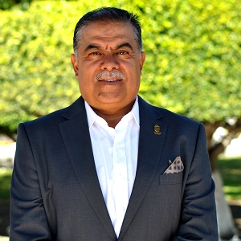

MTRO. ARTURO SÁNCHEZ CAMPOS
REGIDOR PRESIDENTE DE LA COMISIÓN EDILICIA PERMANENTE DE CULTURA, EDUCACIÓN Y FESTIVIDADES CÍVICAS DEL H. AYUNTAMIENTO DE ZAPOTLÁN EL GRANDE.
REGIDOR VOCAL DE LA COMISIÓN EDILICIA PERMANENTE DE CALLES, ALUMBRADO Y CEMENTERIOS
REGIDOR VOCAL DE LA COMISIÓN EDILICIA PERMANENTE DE INNOVACIÓN, CIENCIA Y TECNOLOGÍA

REGIDOR VOCAL DE LA COMISIÓN EDILICIA PERMANENTE DE DESARROLLO ECONÓMICO Y TURISMO

REGIDOR VOCAL DE LA COMISIÓN EDILICIA PERMANENTE DE RASTRO

TOMA DE PROTESTA

SESIÓN SOLEMNE NO. 1 DEL H. AYUNTAMIENTO CONSTITUCIONAL DE ZAPOTLÁN EL GRANDE

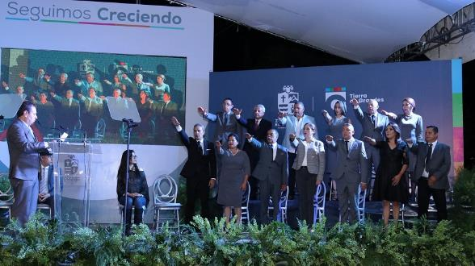

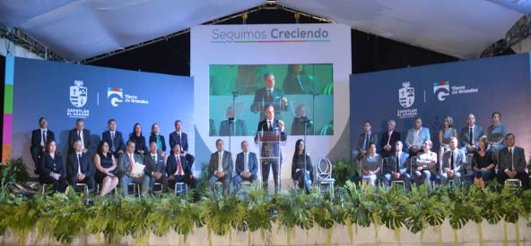

FORO “LUIS GUZMÁN VELAZCO
28 de Septiembre de 2018, 19:00 hrs.
______________________________________________________

SESIÓN DE INSTALACIÓN DEL AYUNTAMIENTO CONSTITUCIONAL 2018 – 2021

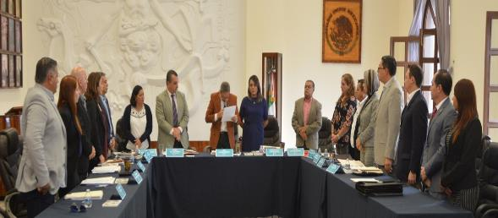
SESIÓN PÚBLICA EXTRAORDINARIA DE AYUNTAMIENTO NO. 1

Integración de las Comisiones Edilicias
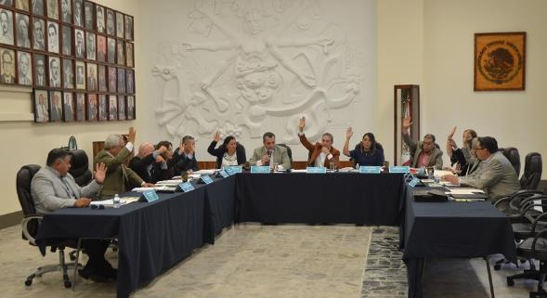
del H. Ayuntamiento de Zapotlán el Grande
Sala de Ayuntamiento
Recinto Oficial de Sesiones de éste Órgano Colegiado Municipal
1° de Octubre de 2018, 08:00 hrs.
______________________________________________________

TOMA DE PROTESTA

SRA. ÁNGELES GUZMÁN DE GUERRERO
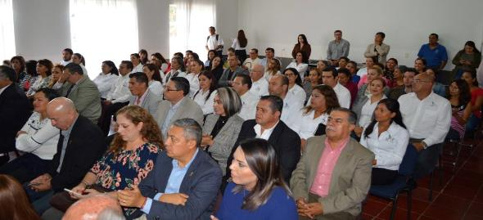
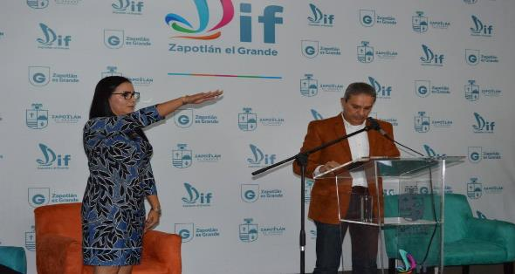
PRESIDENTA DIF ZAPOTLÁN 2018 – 2021

Salón de usos múltiples
01 de Octubre de 2018, 12:00 hrs.
______________________________________________________

ENTRADA LIBRE A UNIDADES DEPORTIVAS DEL MUNICIPIO

Se cumple la primer promesa de campaña
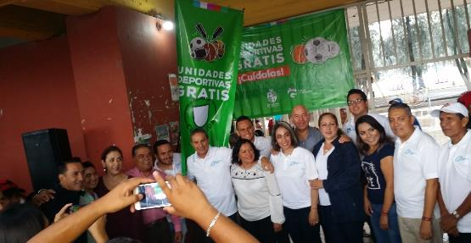
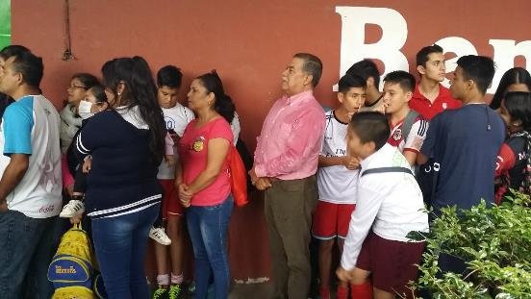
“Acceso gratuito a todas las Unidades Deportivas de Zapotlán el Grande”

Unidad Deportiva “Benito Juárez”
01 de Octubre de 2018, 17:30 hrs.
______________________________________________________

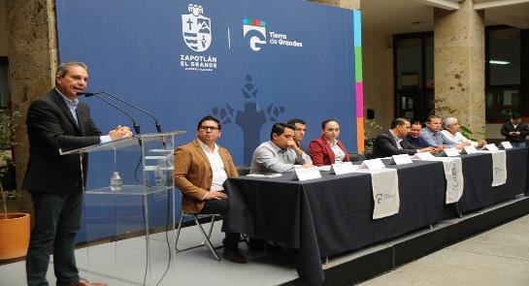
PRESENTACIÓN DEL GABINETE PARA LA ADMINISTRACIÓN 2018 - 2021
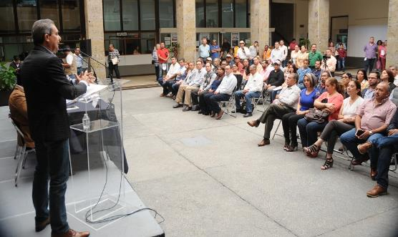
Se reiteró que este será un gobierno de continuidad en el que se trabaje por mantener y mejorar la labor de la anterior administración.

Patio del H. Ayuntamiento de Zapotlán el Grande
02 de Octubre de 2018, 12:00 hrs.
______________________________________________________

CEREMONIA CÍVICA

229° ANIVERSARIO DEL NATALICIO DEL INSURGENTE JOSÉ FRANCISCO GORDIANO GUZMÁN CANO (1789)

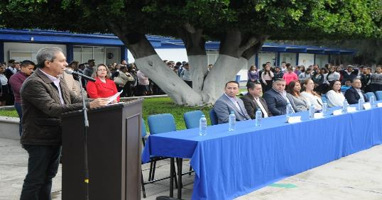

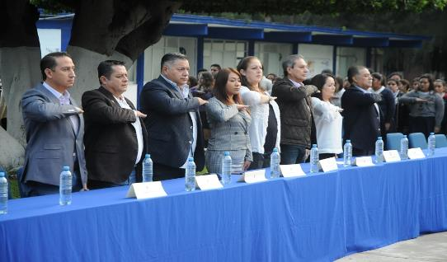

CENTRO DE ESTUDIOS DE BACHILLERATO 5/5
03 de Octubre de 2018, 08:00 hrs.
______________________________________________________

CONSEJO MUNICIPAL DE EDUCACIÓN
DEL MUNICIPIO DE ZAPOTLÁN EL GRANDE

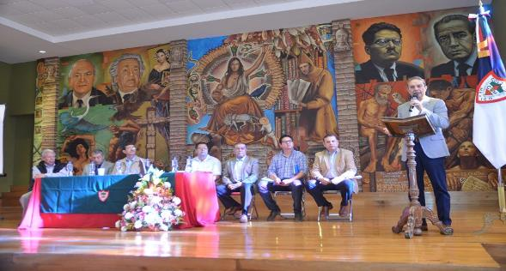
“Anuncia Pepe Guerrero mayor inversión en edecación”

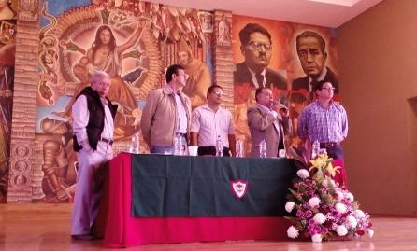

COLEGIO MÉXICO FRANCISCANO
Auditorio “Vicente Preciado Zacarías”
04 de Octubre de 2018, 09:00 hrs.
______________________________________________________

SESIÓN DE INSTALACIÓN DE LA COMISIÓN EDILICIA PERMANENTE DE CULTURA, EDUCACIÓN Y FESTIVIDADES CÍVICAS 2018 – 2021

Regidor Mtro. Arturo Sánchez Campos
Presitende

Regidora Lic. Claudia López del Toro
Vocal 1

Regidora Lic. Lizbeth Guadalupe Gómez Sánchez
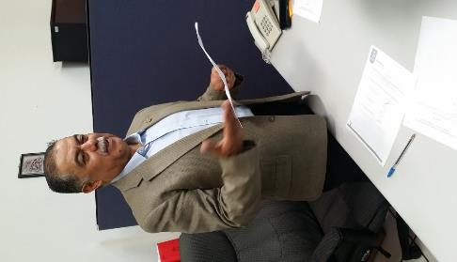
Vocal 2

SESIÓN ORDINARIA NO. 1
SALA DE REGIDORES
04 de Octubre de 2018, 12:30 hrs.
______________________________________________________

SESIÓN DE INSTALACIÓN DE LA COMISIÓN EDILICIA PERMANENTE DE DESARROLLO ECONÓMICO Y TURISMO 2018 – 2021

REGIDOR MTRO. ARTURO SÁNCHEZ CAMPOS
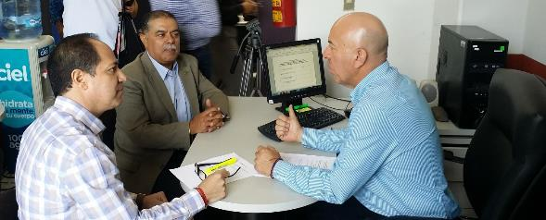
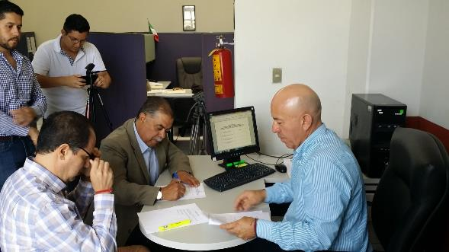
VOCAL 1

SALA DE REGIDORES
04 de Octubre de 2018, 13:00 hrs.
______________________________________________________

SESIÓN PÚBLICA EXTRAORDINARIA DE AYUNTAMIENTO NO. 2

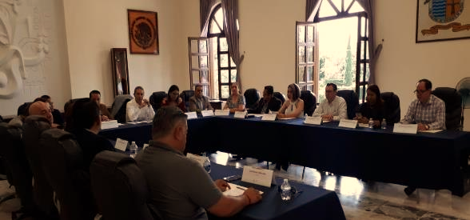
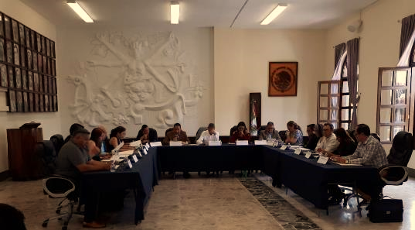
Otorgamiento de facultades de administración y dominio al Síndico Municipal, así como la representación del Municipio en todas las controversias o litigios en que este sea parte.

Sala de Ayuntamiento
Recinto Oficial de Sesiones de éste Órgano Colegiado Municipal.
4 de Octubre de 2018, 14:00 hrs.
______________________________________________________

CAMBIANDO VIDAS: ESTRELLAS DEL ARTE Y EL DEPORTE
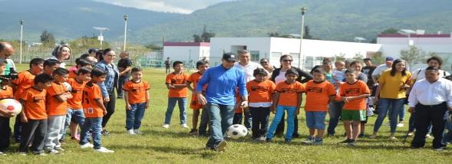
ZAPOTLÁN 2018
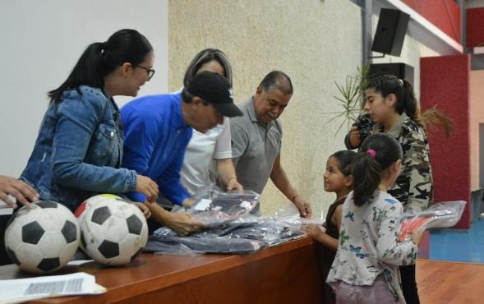
Entrega de uniformes deportivos, material para arte y danza, a los niños y niñas que participan en el programa, en manos de las autoridades Municipales.

Centro Universitario del Sur
06 de Octubre de 2018, 10:30hrs.
______________________________________________________

SESIÓN DE INSTALACIÓN DE LA COMISIÓN EDILICIA PERMANENTE DE CALLES, ALUMBRADO Y CEMENTERIOS 2018 – 2021

REGIDOR MTRO. ARTURO SÁNCHEZ CAMPOS
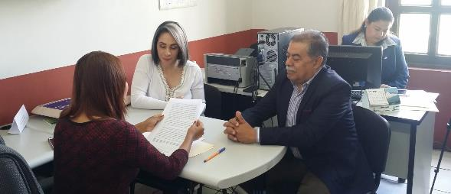
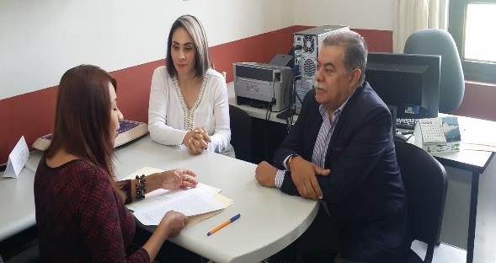
VOCAL 2

SALA DE REGIDORES
08 de Octubre de 2018, 10:00 hrs.
______________________________________________________

SESIÓN DE INSTALACIÓN DE LA COMISIÓN EDILICIA PERMANENTE DE INNOVACIÓN, CIENCIA Y TECNOLOGÍA 2018 – 2021

REGIDOR MTRO. ARTURO SÁNCHEZ CAMPOS
VOCAL 2

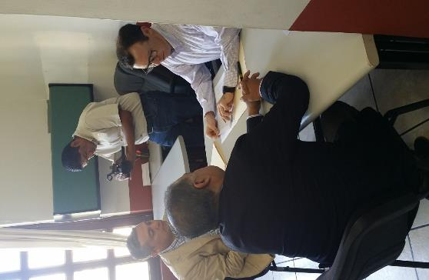

SALA DE REGIDORES
08 de Octubre de 2018, 10:30 hrs.
______________________________________________________

PRESENTACIÓN CON EL MAESTRO HERIBERTO ÁLVAREZ CHÁVEZ Y SU EQUIPO DE TRABAJO DE LA UNIDAD DE EDUCACIÓN.
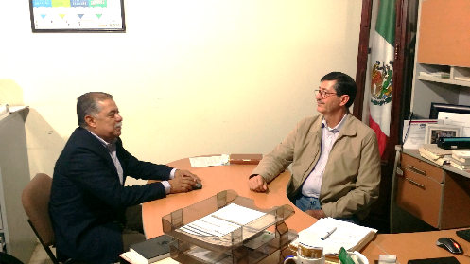

Actualización, coordinación y extensión del compromiso de trabajo para continuar con las actividades de educación en el Municipio.
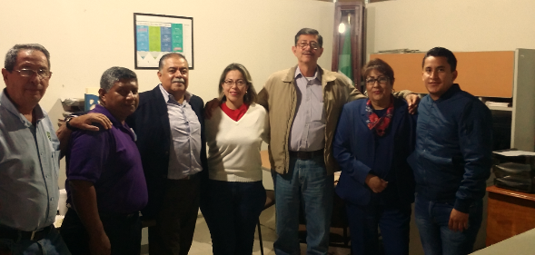

Calzada Madero y Carranza 261, (Antigua CONASUPO)
08 de Octubre de 2018, 13:15 hrs.
______________________________________________________

SESIÓN DE INSTALACIÓN DE LA COMISIÓN EDILICIA PERMANENTE DE RASTRO 2018 – 2021

REGIDOR MTRO. ARTURO SÁNCHEZ CAMPOS
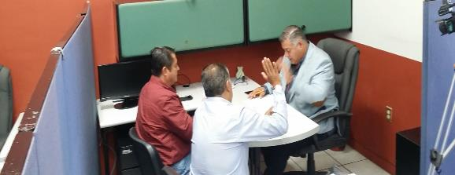
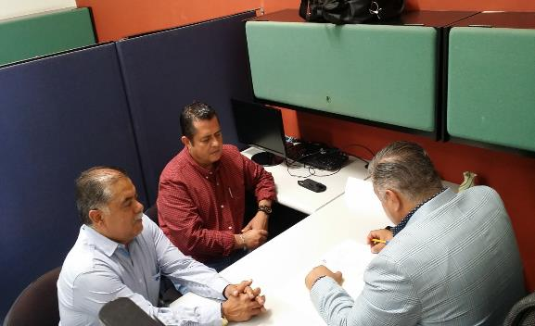
VOCAL 2

SALA DE REGIDORES
09 de Octubre de 2018, 13:00 hrs.
______________________________________________________

ENTREGA DE UNIFORMES ESCUELA PRIMARIA 1° DE MAYO
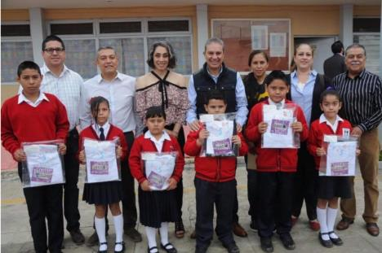

10 de Octubre de 2018, 13:00 hrs.
______________________________________________________

SESIÓN PÚBLICA EXTRAORDINARIA DE AYUNTAMIENTO NO. 3

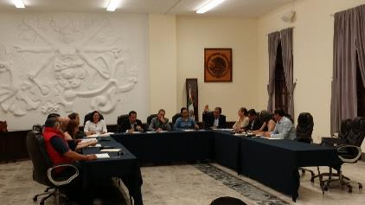

- Aprobación del proyecto de mejora regulatoria del Gobierno Municipal de Zapotlán el Grande.
- Aprovación del convenio de colaboración con el Colectivo Ciudadanos por Municipios Transparentes (CIMTRA).
- Aprobación para la firma del convenio de colaboración con el Instituto de Justicia Alternativa del Estado de Jalisco.

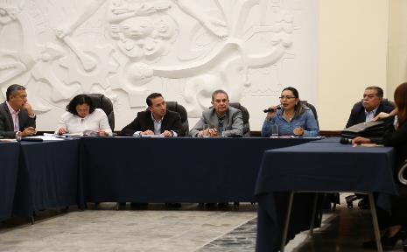

Sala de Ayuntamiento
Recinto Oficial de Sesiones de éste Órgano Colegiado Municipal.
11 de Octubre de 2018, 19:30 hrs.
______________________________________________________

REUNIÓN UNIDAD DE EDUCACIÓN

-Planeación de actividades 20 de noviembre 2018.

Centro Cultural José Clemente Orozco
15 de Octubre de 2018, 10:00 hrs.
______________________________________________________

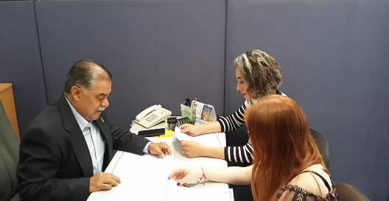
SESIÓN ORDINARIA DE LA COMISIÓN EDILICIA PERMANENTE DE CULTURA, EDUCACIÓN Y FESTIVIDADES CÍVICAS NO. 2.

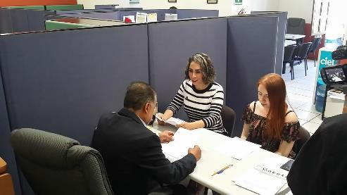
-Presentación y aprobación del Programa Anual de Trabajo de la Comisión Edilicia Permanente de Cultura, Educación y Festividades Cívicas. Administración Pública Municipal 2018-2021.

SALA DE REGIDORES
17 de Octubre de 2018, 11:30 hrs.
______________________________________________________

SESIÓN PÚBLICA EXTRAORDINARIA DE AYUNTAMIENTO NO. 4

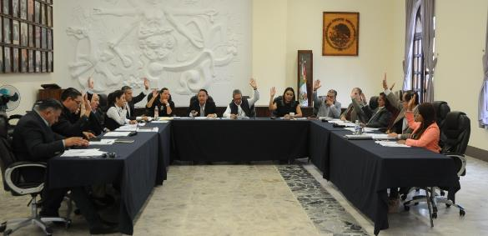

-Aprobación del dictamen para la expedición y publicación de la convocatoria para desempeñar el cargo de Delegado y/o Agente Municipal del Municipio de Zapotlán el Grande.

-Aprobación del dictamen conjunto de las comisiones edilicias de Obras Públicas, Planeación Urbana y Tenencia de la Tierra; Reglamentos y Gobernación que crea el Reglamento de Obra Pública para el Municipio de Zapotlán el Grande.

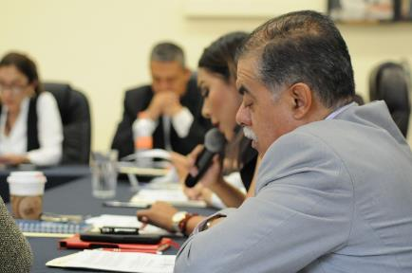
Sala de Ayuntamiento
Recinto Oficial de Sesiones de éste Órgano Colegiado Municipal.
18 de Octubre de 2018, 09:30 hrs.
______________________________________________________

ENTREGA DE RECONOCIMIENTOS CURSO-TALLER
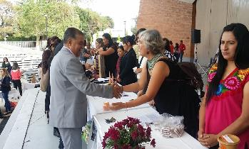
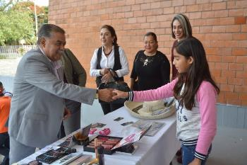
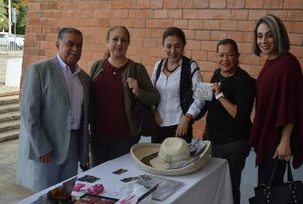
“MUJERES CON PROPÓSITO”

TEATRO CERRADO DE LA NORMAL
18 de Octubre de 2018, 11:00 hrs.
______________________________________________________

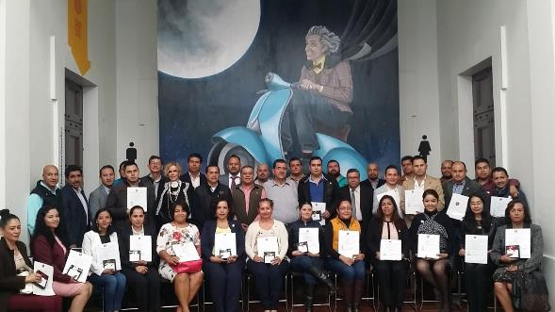
ENTREGA DE NOMBRAMIENTOS A DIRECTORES RATIFICADOS REGIÓN SUR ZAPOTLÁN EL GRANDE
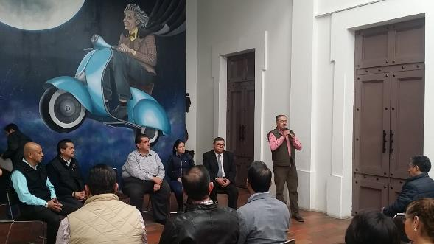

CENTRO CULTURAL “JOSÉ CLEMENTE OROZCO”
24 de Octubre de 2018, 08:45 hrs.
______________________________________________________

PRESENTACION DEL PROYECTO DE LA CLINICA DEL VARON DE ZAPOTLAN EL GRANDE, JALISCO A LOS VECINOS DE LA COLONIA LA PROVIDENCIA.
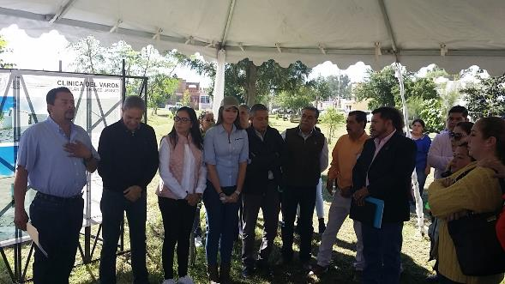

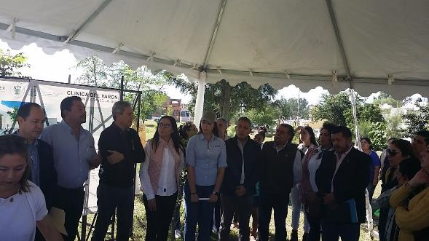
Sala de Ayuntamiento
Recinto Oficial de Sesiones de éste Órgano Colegiado Municipal.
25 de Octubre de 2018, 11:00 hrs.
______________________________________________________

SESIÓN PÚBLICA ORDINARIA DE AYUNTAMIENTO NO. 1

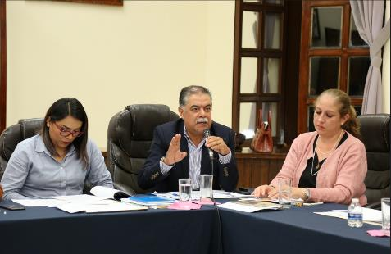

PRESENTACIÓN DE:

INICIATIVA DE ACUERDO ECONÓMICO QUE PROPONE LA AUTORIZACIÓN PARA LA CELEBRACIÓN DE CONVENIOS DE COLABORACIÓN CON LA UNIVERSIDAD DE GUADALAJARA, EL INSTITUTO TECNOLÓGICO DE CD. GUZMÁN, EL CENTRO REGIONAL DE EDUCACIÓN NORMAL, LA UNIVERSIDAD PEDAGÓGICA NACIONAL Y EL AYUNTAMIENTO DEL MUNICIPIO DE ZAPOTLÁN EL GRANDE, JALISCO.

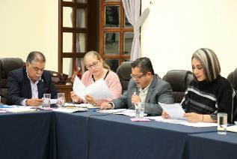

Sala de Ayuntamiento
Recinto Oficial de Sesiones de éste Órgano Colegiado Municipal.
29 de Octubre de 2018, 19:00 hrs.
______________________________________________________

LIMPIEZA DEL PORTAL FRAY JUAN DE PADILLA

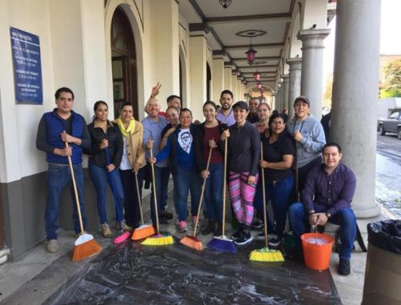

Participación en la limpieza del Centro Histórico de Zapotlán el Grande, posterior a la culminación de la Feria Zapotlán 2018.

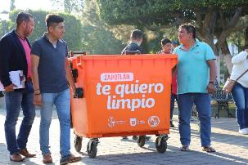

Portal Fray Juan de Padilla
30 de Octubre de 2018, 08:00 hrs.
______________________________________________________

FIRMA DE CONVENIO CON EL INSTITUTO DE JUSTICIA ALTERNATIVA DEL ESTADO DE JALISCO
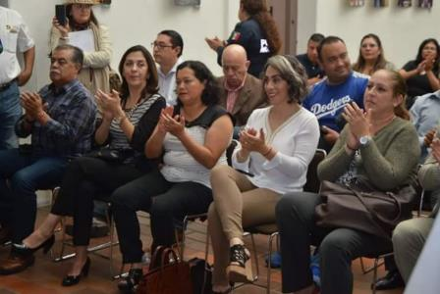
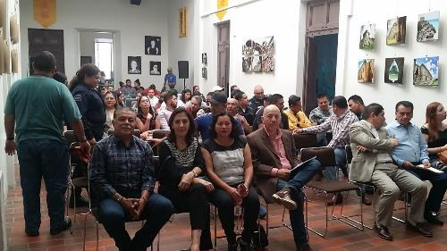

CENTRO CULTURAL “JOSÉ CLEMENTE OROZCO”
30-31 de Octubre de 2018
______________________________________________________

FESTIVAL DE LA SALUD ZAPOTLÁN EL GRANDE
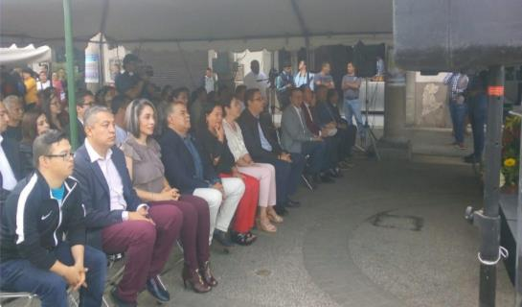

Participación en el evento módulos del ISSSTE en el marco del Festival de la Salud del Municipio de Zapotlán el Grande

Plaza las Fuentes
01 de Noviembre de 2018, 00:00 hrs.
______________________________________________________

SESIÓN ORDINARIA DE LA COMISIÓN EDILICIA PERMANENTE DE INNOVACIÓN, CIENCIA Y TECNOLOGÍA NO. 2.
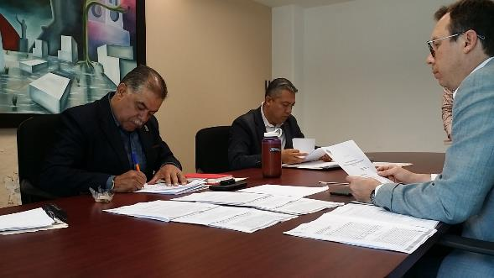
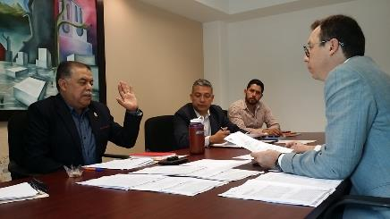
Planeación, elaboración y en su caso aprobación del Plan Anual de Trabajo 2018- 2019, correspondiente al primer periodo de actividades de la Administración Pública Municipal 2018-2021.

SALA MARÍA ELENA LARIOS GONZÁLEZ
01 de Noviembre de 2018, 13:00 hrs.
______________________________________________________

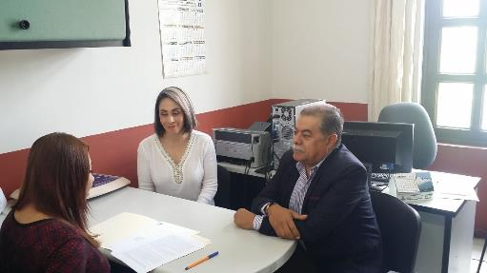
SESIÓN ORDINARIA DE LA COMISIÓN EDILICIA PERMANENTE DE CALLES, ALUMBRADO Y CEMENTERIOS NO. 2.

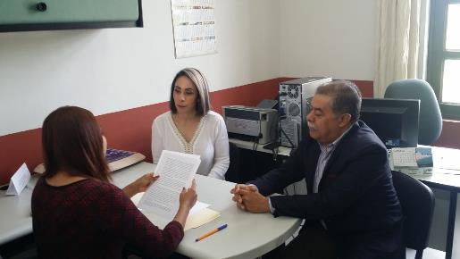
Planeación, elaboración y en su caso aprobación del Plan Anual de Trabajo 2018- 2019, correspondiente al primer periodo de actividades de la Administración Pública Municipal 2018-2021.

SALA DE REGIDORES
05 de Noviembre de 2018, 10:00 hrs.
______________________________________________________

ENTREGA DE APOYOS DEL PROGRAMA
“ESCUELAS DE CALIDAD”
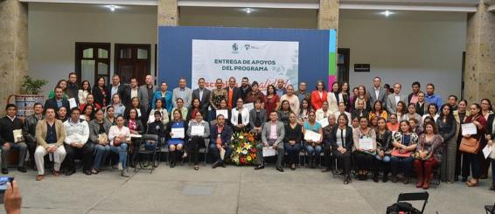

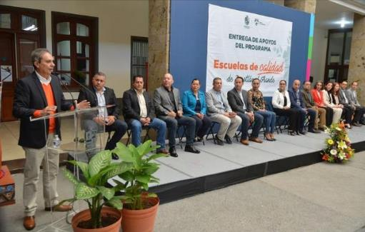

PATIO DE LA PRESIDENCIA MUNICIPAL
08 de Noviembre de 2018, 09:00 hrs.
______________________________________________________

ENTREGA DE UNNIFORMES
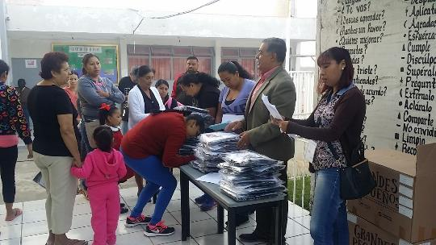
ESCUELA FRAY PEDRO DE GANTE
Dando seguimiento y cabal cumplimiento al programa
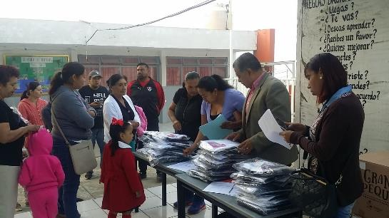
“Grandes Pequeños”

PROFESORA GREGORIA RAMÍREZ MORALES #146

12 de Noviembre de 2018, 08:00 hrs.
______________________________________________________

SESIÓN PÚBLICA EXTRAORDINARIA DE AYUNTAMIENTO NO. 5

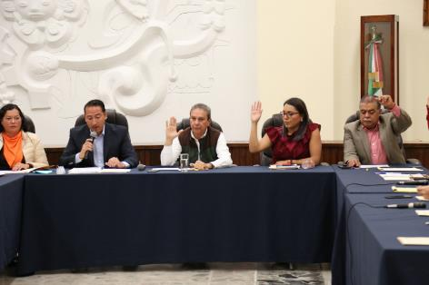

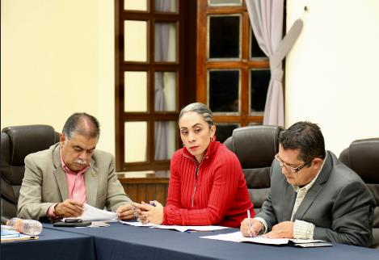

Sala de Ayuntamiento
Recinto Oficial de Sesiones de éste Órgano Colegiado Municipal.
12 de Noviembre de 2018, 19:30 hrs.
______________________________________________________

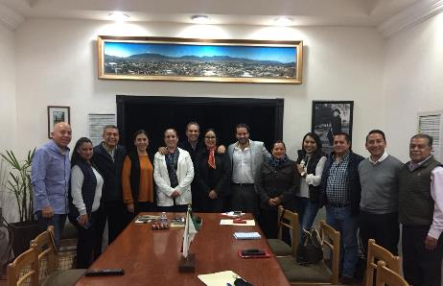
EN REUNIÓN CON REGIDORES Y PROMOTORES DE PARTICIPACIÓN CIUDADANA, COMENTÓ J. JESÚS GUERRERO PRESIDENTE MUNICIPAL

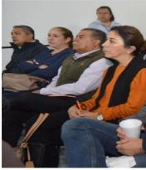
“TENEMOS QUE CONVERTIRNOS EN EL GOBIERNO MÁS AMABLE DE LA HISTORIA”.

DE LA MISMA FORMA, EL DIRECTOR DE PARTICIPACIÓN CIUDADANA DIO A CONOCER LOS PRÓXIMOS PROYECTOS EN FUNCIÓN, PARA LOGRAR UN GOBIERNO MÁS CERCANO HACIA LOS CIUDADANOS DE ZAPOTLÁN.

Oficina de Presidencia / Co-Working
15 de Noviembre de 2018, 10:30 hrs.
______________________________________________________

ENTREGA DE UNNIFORMES
ESCUELA MARÍA MERCEDES MADRIGAL

PROFESORA GREGORIA RAMÍREZ MORALES #146

15 de Noviembre de 2018, 08:00 hrs.
______________________________________________________

SESIÓN ORDINARIA DE LA COMISIÓN EDILICIA PERMANENTE DE DESARROLLO ECONÓMICO Y TURISMO NO. 2.

Por razones de agenda, se comisionó para asistir en mí nombre y representación al Abg. Salvador Gómez Sánchez, con voz y voto de conformidad a lo establecido en el artículo 77, fracción I y 78 punto 1 del Reglamento Interno del Ayuntamiento de Zapotlán el Grande, Jalisco, lo anterior para todos los efectos legales y administrativos a que haya lugar.

Sala María Elena Larios
15 de Noviembre de 2018, 11:00 hrs.
______________________________________________________

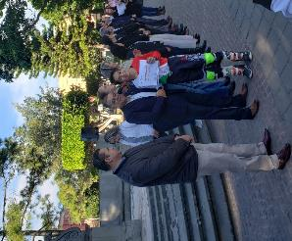
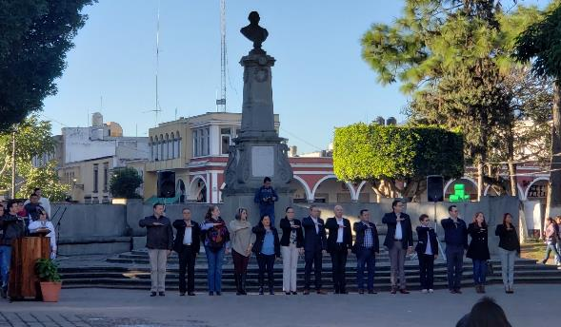
108º ANIVERSARIO DEL INICIO DE LA REVOLUCIÓN MEXICANA

Explanada Benito Juárez / Jardín 5 de Mayo
20 de Noviembre de 2018, 09:00 hrs.
______________________________________________________

SEGUNDA SESIÓN ORDINARIA DE LA COMISIÓN EDILICIA DE CALLES, ALUMBRADO Y CEMENTERIOS

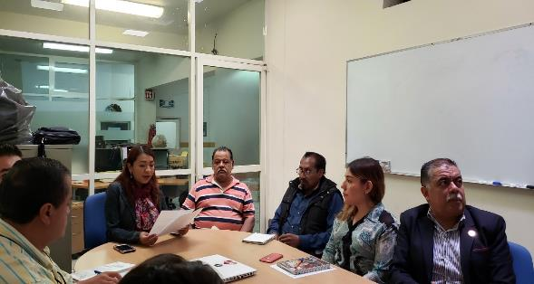

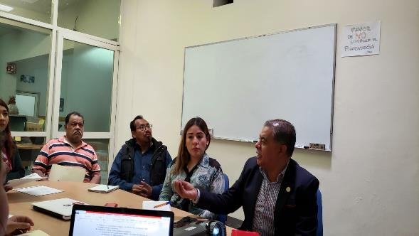

Sala de Juntas de Tecnologías de la Información
22 de Noviembre de 2018, 11:00 hrs.
______________________________________________________

SESIÓN PÚBLICA EXTRAORDINARIA DE AYUNTAMIENTO NO. 6

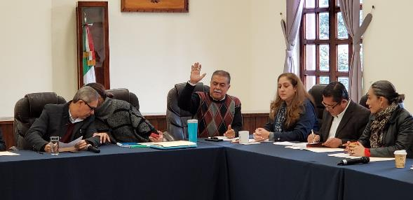

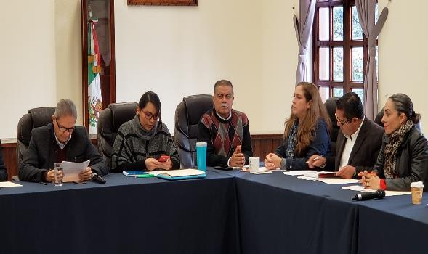

Sala de Ayuntamiento
Recinto Oficial de Sesiones de éste Órgano Colegiado Municipal.
29 de Noviembre de 2018, 14:00 hrs.
______________________________________________________

ACTIVIDADES DE TRABAJO EN EL SECTOR 4
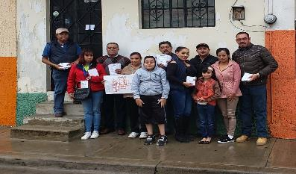
POR UN ZAPOTLÁN LIMPIO
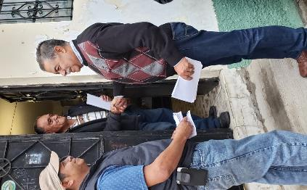

Sector 4
29 de Noviembre de 2018, 17:00 hrs.
______________________________________________________

SESIÓN PÚBLICA EXTRAORDINARIA DE AYUNTAMIENTO NO. 6

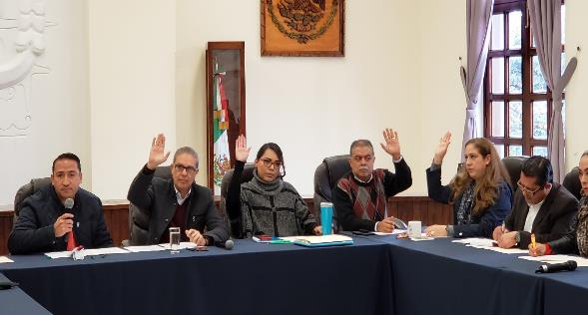

Sala de Ayuntamiento
Recinto Oficial de Sesiones de éste Órgano Colegiado Municipal.
29 de Noviembre de 2018, 14:00 hrs.
______________________________________________________

SESIÓN PÚBLICA ORDINARIA DE AYUNTAMIENTO NO. 2

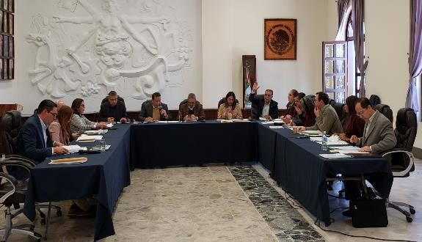

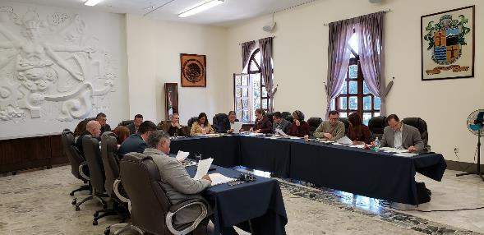

Sala de Ayuntamiento
Recinto Oficial de Sesiones de éste Órgano Colegiado Municipal.
30 de Noviembre de 2018, 13:00 hrs.
______________________________________________________

SESIÓN PÚBLICA EXTRAORDINARIA DE AYUNTAMIENTO NO. 7

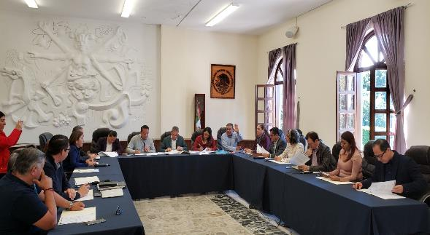

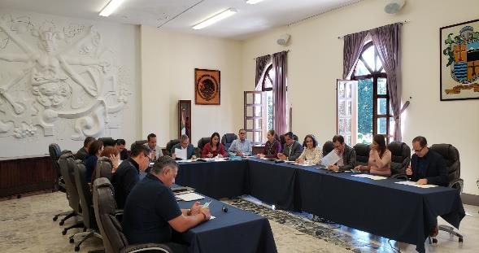

Sala de Ayuntamiento
Recinto Oficial de Sesiones de éste Órgano Colegiado Municipal.
03 de Diciembre de 2018, 14:00 hrs.
______________________________________________________

SESIÓN SOLEMNE DE AYUNTAMIENTO NO.2

DÍA INTERNACIONAL DE LA DECLARACIÓN UNIVERSAL DE LOS
DERECHOS HUMANOS

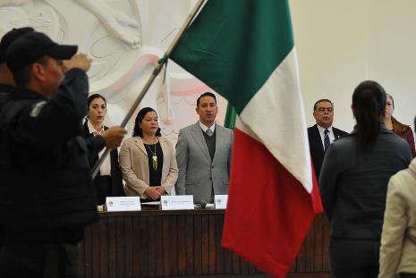
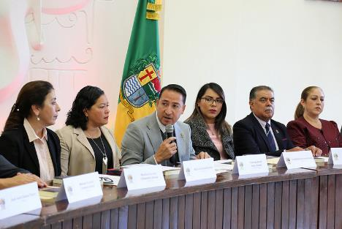

Sala de Ayuntamiento
Recinto Oficial de Sesiones de éste Órgano Colegiado Municipal.
07 de Diciembre de 2018, 10:00 hrs.
______________________________________________________

SESIÓN ORDINARIA DE LA COMISIÓN EDILICIA PERMANENTE DE CALLES, ALUMBRADO PÚBLICO Y CEMENTERIOS NO. 4

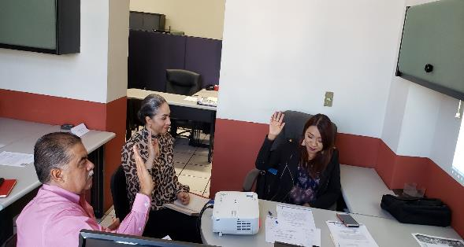

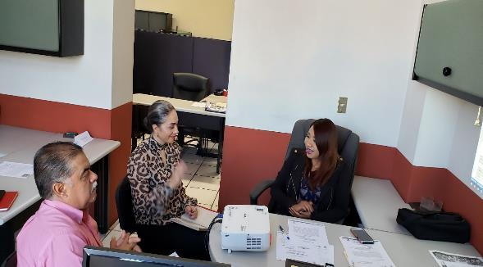

SALA DE REGIDORES
10 de Diciembre de 2018, 11:00 hrs.
______________________________________________________

SESIÓN PÚBLICA EXTRAORDINARIA DE AYUNTAMIENTO NO. 8

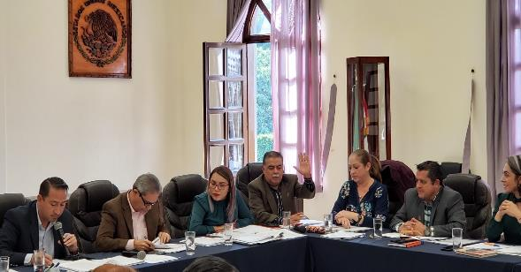

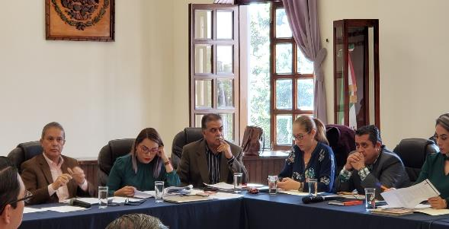

Sala de Ayuntamiento
Recinto Oficial de Sesiones de éste Órgano Colegiado Municipal.
11 de Diciembre de 2018, 15:00 hrs.
______________________________________________________

COMISIÓN EDILICIA PERMANENTE DE HACIENDA
PÚBLICA Y DE PATRIMONIO

Proyecto de presupuesto de egresos, ejercicio fiscal 2019

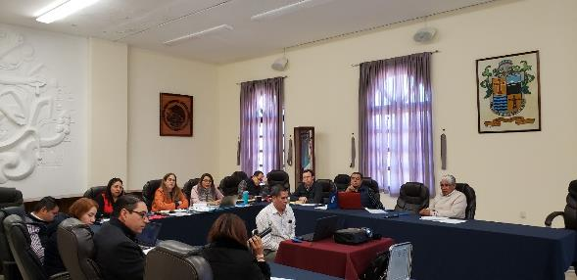

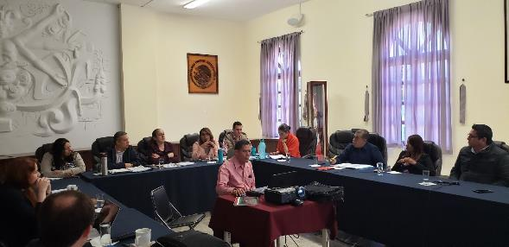

Sala de Ayuntamiento
Recinto Oficial de Sesiones de éste Órgano Colegiado Municipal.
12 y 13 de Diciembre de 2018, 09:30 hrs.
______________________________________________________

SESIÓN PÚBLICA EXTRAORDINARIA DE AYUNTAMIENTO NO. 9

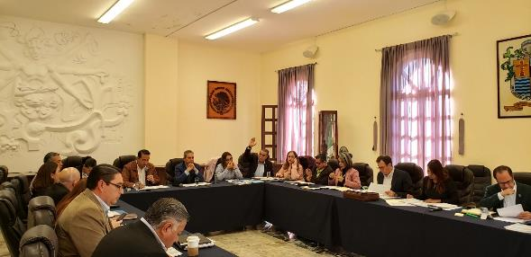

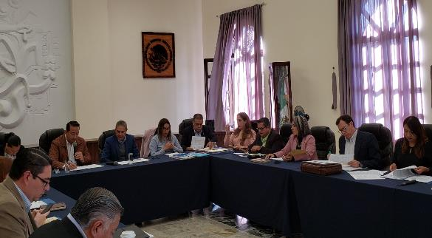

Sala de Ayuntamiento
Recinto Oficial de Sesiones de éste Órgano Colegiado Municipal.
20 de Diciembre de 2018, 15:00 hrs.
______________________________________________________

SESIÓN PÚBLICA EXTRAORDINARIA DE AYUNTAMIENTO NO. 9

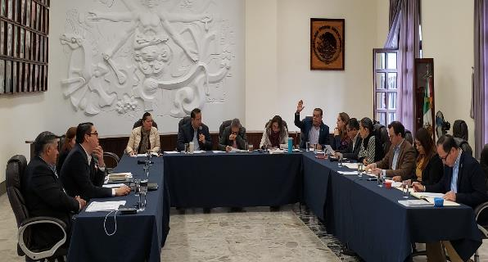
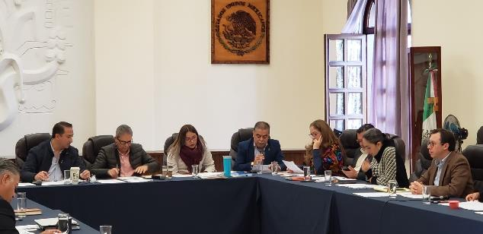

Sala de Ayuntamiento
Recinto Oficial de Sesiones de éste Órgano Colegiado Municipal.
26 de Diciembre de 2018, 10:00 hrs.
______________________________________________________

Actividades
Reunión de Educación  Planeación de actividades del 20 de noviembre | Centro cultural “José Clemente Orozco”
Partiticpacón en el 4° Festival del Día de Muertos y Concurso de Catrinas y Catrines | Foro “Luis Guzmán”
Sesión Ordinaria No. 24 del Consejo de Participación social en la Educación | Centro cultural “José Clemente Orozco”
Reunión de Trabajo con el Mtro. Heriberto Álvarez Jefe de Educación | Jefatura de Educación
Entrega de Uniformes | Primaria Juan Escutia
Entrega de Uniformes | Primaria María Mercedes Madrigal
Participación y apoyo Antorcha Cristo Rey | Colonia Cristo Rey
Sesión Ordinaria No. 25 del Consejo de Participación social en la Educación | Centro cultural “José Clemente Orozco”

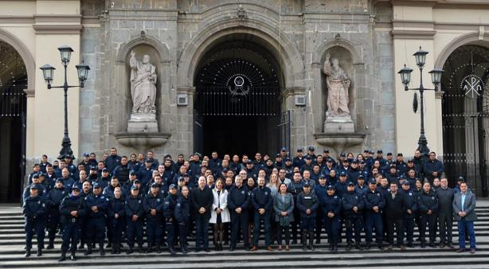
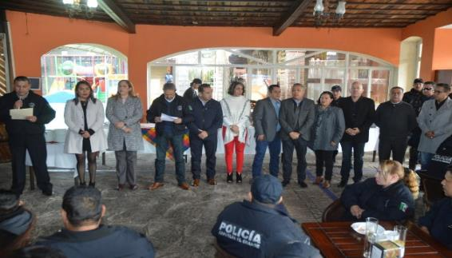
DÍA INTERNACIONAL DEL POLICÍA, RECONOCIMIENTO POR SU LABOR, COMPROMISO Y SERVICIO A LA CIUDADANÍA

Iglesia Catedral
02 de Enero de 2019, 08:00 hrs.
______________________________________________________

ENTREGA DE RECONOCIMIENTO POR SU LXXX ANIVERSARIO
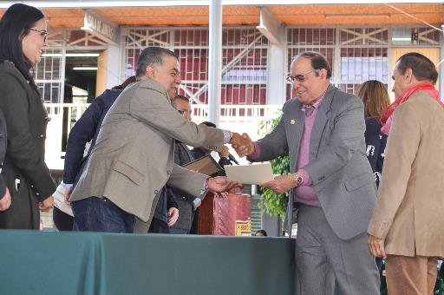
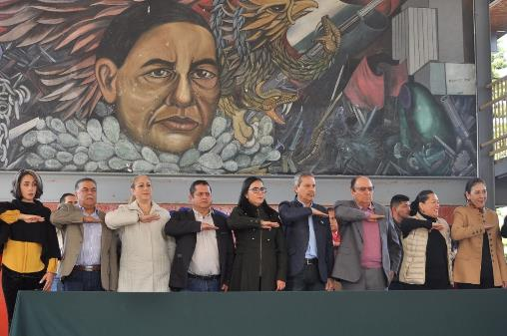
ESCUELA SECUNDARIA “LIC. BENITO JUÁREZ”

Escuela Secundaria Lic. Benito Juárez
07 de Enero de 2019, 10:00 hrs.
______________________________________________________

ESCUELA GORDIANO GUZMÁN
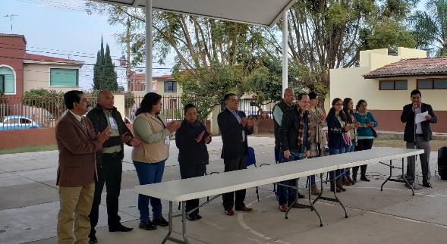
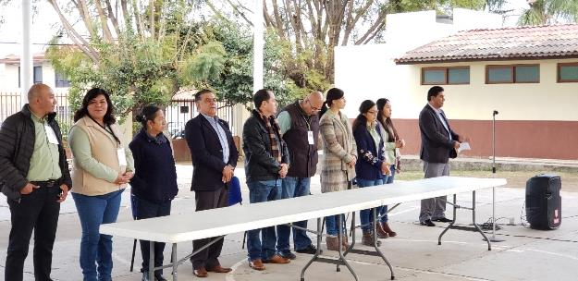
PROGRAMA “LA SALUD DE LOS NIÑOS Y NIÑAS ES PRIMERO

Escuela Primaria Gordiano Guzmán
11 de enero de 2019, 18:00 hrs.
______________________________________________________

PARTICIPACIÓN COMO MIEMBRO DEL PRESIDIUM EN EL ACTO ACADÉMICO DE ALUMNOS EGRESADOS DE LA ESCUELA PREPARATORIA
REGIONAL DE CIUDAD GUZMÁN
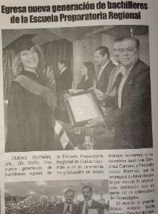

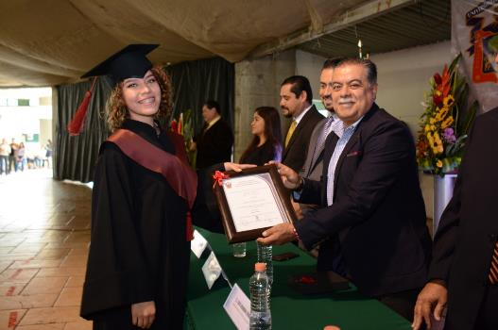

Casino Auditorio
11 de enero de 2019, 10:00 hrs.
______________________________________________________

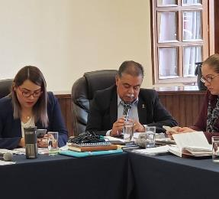
SESIÓN PÚBLICA ORDINARIA DE AYUNTAMIENTO NO. 3

“INICIATIVA DE ACUERDO QUE CONTIENE EL CALENDARIO 2019 DE SESIONES SOLEMNES DE AYUNTAMIENTO, CEREMONIAS CÍVICAS Y HOMENAJES EN LOS QUE SE CONMEMORA Y RECUERDAN LAS APORTACIONES EN EL ÁMBITO ARTÍSTICO Y CULTURAL QUE HOMBRES Y MUJERES DEL MUNICIPIO NOS HAN LEGADO, ASÍ MISMO, DE AQUELLAS FECHAS SIGNIFICATIVAS EN EL ACONTECER DE NUESTRO ESTADO Y PAÍS”.

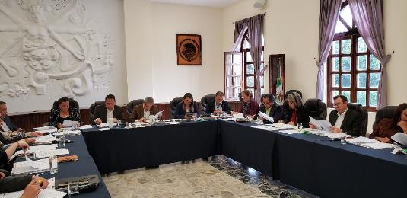
“INICIATIVA DE ACUERDO ECONÓMICO PARA LA EMISIÓN DE LA CONVOCATORIA AL XXIII CONCURSO MUNICIPAL EN EL NIVEL DE EDUCACIÓN SECUNDARIA DE LA EXCELENCIA EDUCATIVA 2019 ”

Sala de Ayuntamiento
Recinto Oficial de Sesiones de éste Órgano Colegiado Municipal.
17 de enero de 2019, 13:00 hrs.
______________________________________________________

CEREMONIA CÍVICA

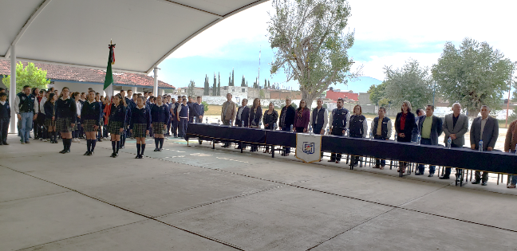
ANUNCIO DEL PROGRAMA “ESCUELA MODELO” PARA LA MEJORA DE LAS INSTALACIONES DEL PLANTEL DE LA SECUNDARIA NO. 5.
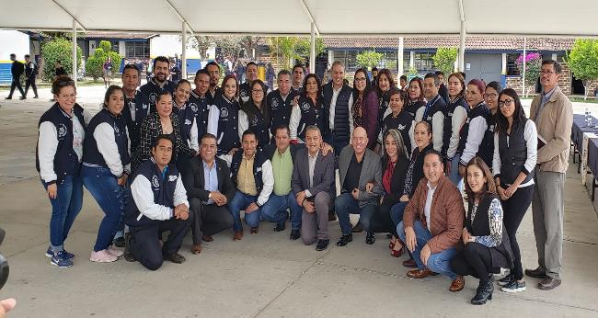
Secundaria General No 5, ALFREDO VELASCO CISNEROS
17 de Enero de 2019, 11:00 hrs.
______________________________________________________

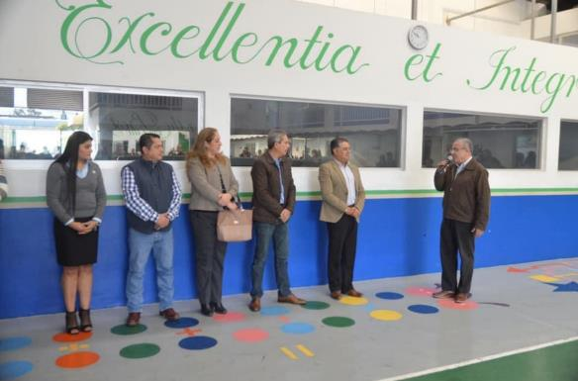
ACTO CÍVICO

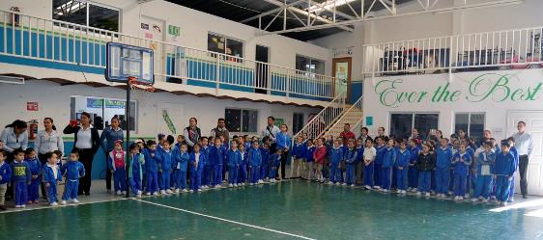

INSTITUTO EVEREST
ZAPOTLÁN
21 de Enero de 2019, 09:00 hrs.
______________________________________________________

ENTREGA DE TRATAMIENTOS GRATUITOS DE HEMODIÁLISIS

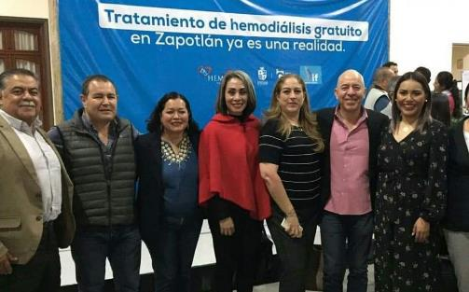
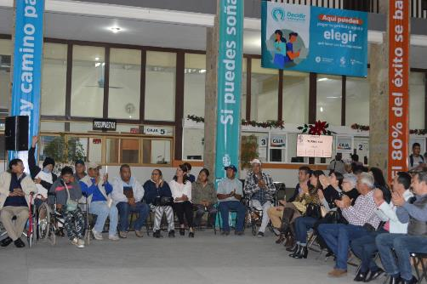

PATIO CENTRAL DE PRESIDENCIA MUNICIPAL
21 de Enero de 2019
______________________________________________________

6º. INFORME DEL RECTOR RICARDO XICOTÉNCATL GARCÍA CAUZOR
UNIVERSIDAD DE GUADALAJARA

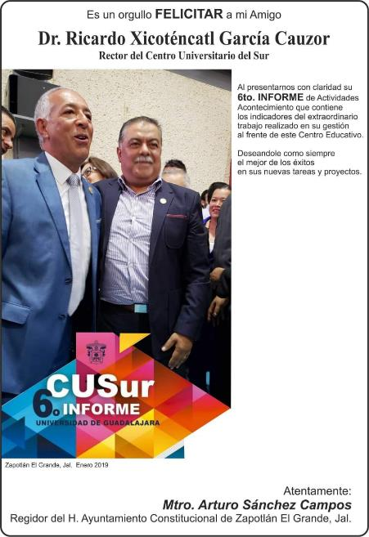

CENTRO UNIVERSITARIO DEL SUR
Auditorio”ADOLFO AGUILAR ZINSER”
24 de Enero de 2019, 12:00 hrs.
______________________________________________________

ACTIVIDADES

Centro Universitario Zapotlán | Toma de Protesta del Maestro Antonio Becerra Preciado como Rector General | Viernes 25 de enero de 2019, 18:30 hrs.  Auditorio “CANACO”

Mpio. de Zapotlán el Grande
Enero 2019
______________________________________________________

SESIÓN PÚBLICA SOLEMNE DE AYUNTAMIENTO No. 3
EL 28 DE ENERO EN EL AÑO DE 1824 POR DECRETO DEL ESTADO DE JALISCO SE OTORGÓ EL “TÍTULO” DE CIUDAD A ZAPOTLÁN EL GRANDE, Y HOY CONMEMORAMOS EL 195 ANIVERSARIO DE SER CIUDAD.
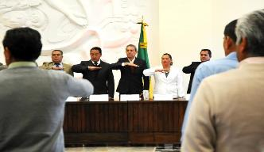
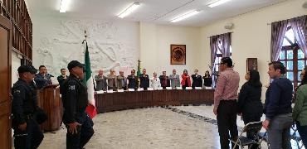

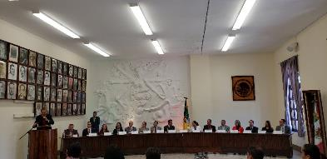

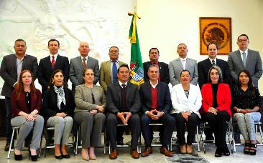
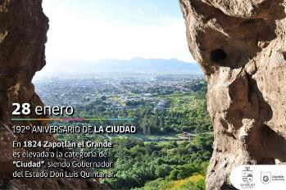

28 DE ENERO 2019

EL PRESIDENTE PEPE GUERRERO INSTALÓ EL COMITÉ DE PLANEACIÓN Y PARTICIPACIÓN PARA EL DESARROLLO DE ZAPOTLÁN EL GRANDE, EL CUAL QUEDÓ INTEGRADO POR REPRESENTANTES DE LOS SECTORES PÚBLICO, SOCIAL Y PRIVADO, ASÍ COMO DE PRESIDENTES DE COLONIAS Y DELEGADOS MUNICIPALES.
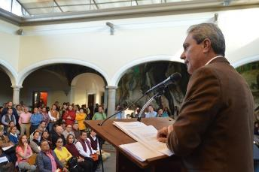
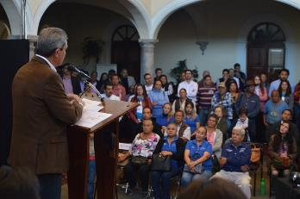

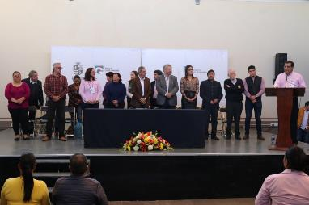

29 DE ENERO 2019

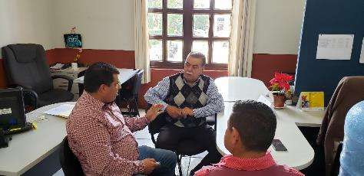

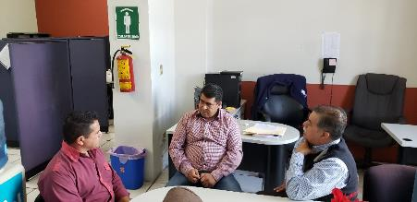

31 DE ENERO 2019

CONMEMORAN EL 195º ANIVERSARIO DE LA APROBACIÓN DEL ACTA CONSTITUTIVA DE LA FEDERACIÓN MEXICANA

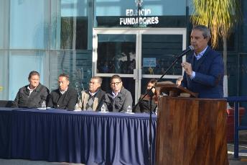

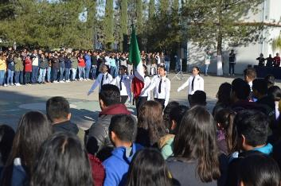

01 DE FEBRERO 2019

CEREMONIA MAGNA CONMEMORARTIVA DEL 80 ANIVERSARIO DE LA SECUNDARIA BENITO JUAREZ.

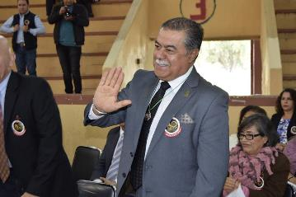
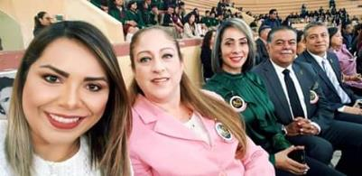

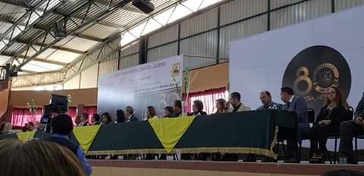

11 DE FEBRERO 2019

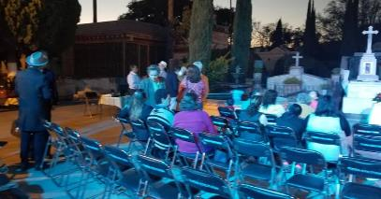
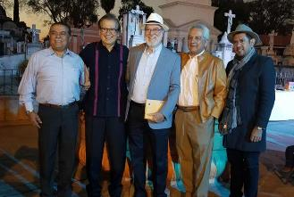

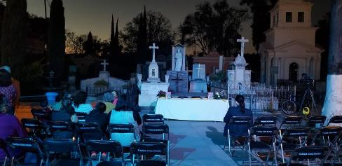

15 DE FEBRERO 2019

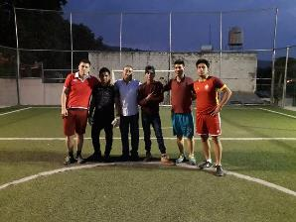
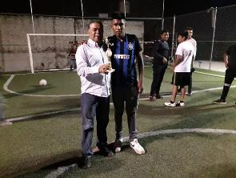

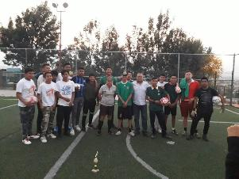
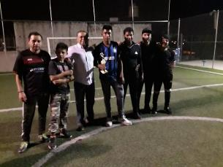

16 FEBRERO 2019

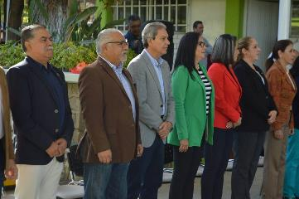
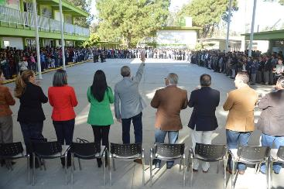

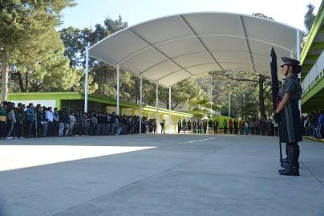

18 DE FEBRERO 2019

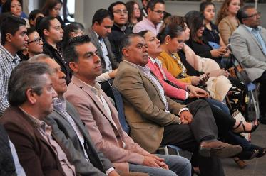
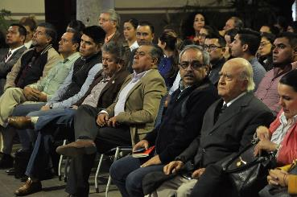
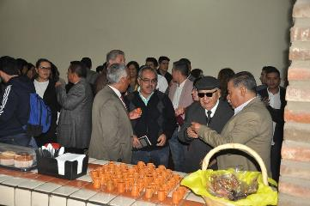
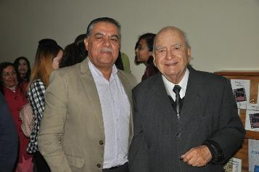

19 DE FEBRERO 2019

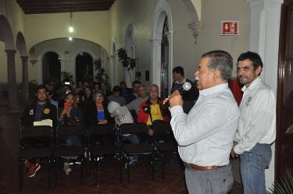
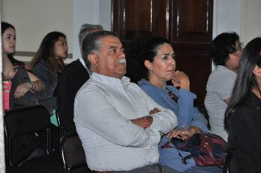

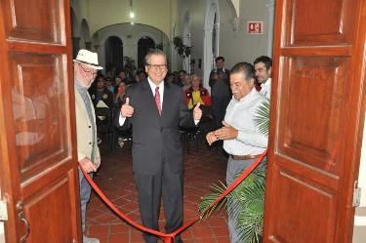
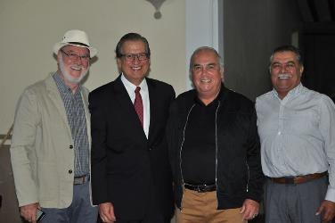

20 DE FEBRERO 2019

El Gobierno Municipal de Zapotlán el Grande, a través de la Coordinación General de Desarrollo Económico y en colaboración con Gobierno Incluyente llevaron a cabo la 3a Feria Municipal de Empleo, en el Gimnasio Auditorio “Benito Juárez”.
En la inauguración de este evento se contó con la presencia de J. Jesús Guerrero Zúñiga, presidente municipal de Zapotlán el Grande; Sra. Ángeles Guzmán Jiménez, presidenta del Sistema DIF Zapotlán; los regidores Juan José Chávez Flores, María Luis Juan Morales, Laura Elena Martínez Ruvalcaba, Arturo Sánchez Campos y Alberto Herrera Arias; Jesús Alberto Espinoza Arias, coordinador general de Desarrollo Económico, Turístico y Agropecuario; Aurora Gómez Pérez, directora de UNIVER Ciudad Guzmán; Óscar Quintero Magaña, presidente de la CANACO Ciudad Guzmán; Jaime Cuevas Zepeda, presidente de DIMA A.C.; y Alfonso Sánchez Bernal, presidente de COPARMEX Sur de Jalisco.

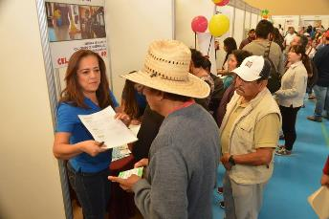
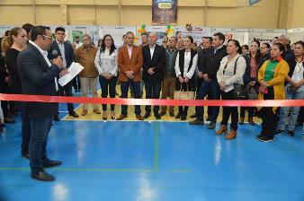

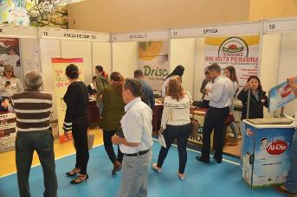

21 DE FEBRERO 2019

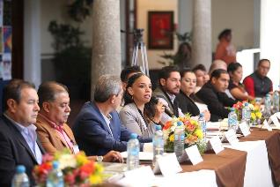

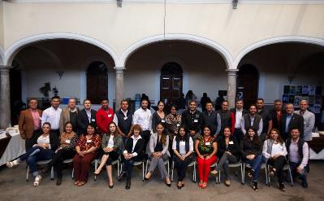

22 DE FEBRERO 2019

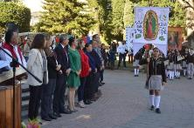
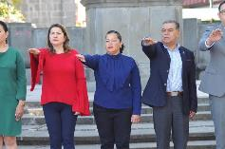
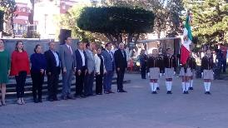

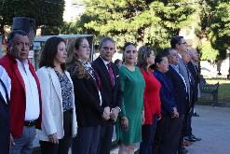
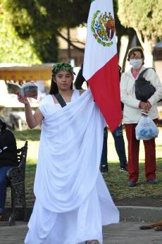
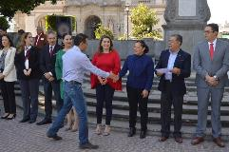

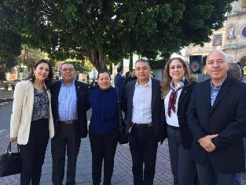

24 DE FEBRERO 2019

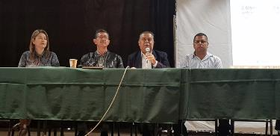
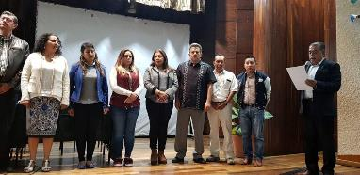

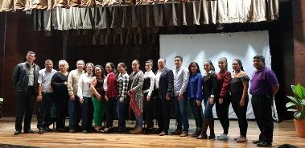
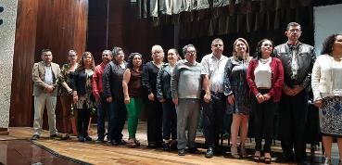

26 DE FEBRERO 2019

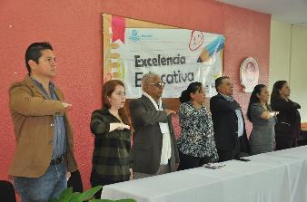
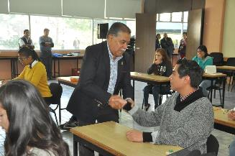

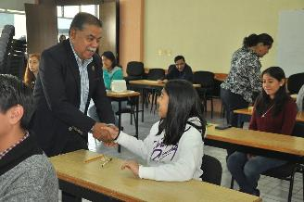
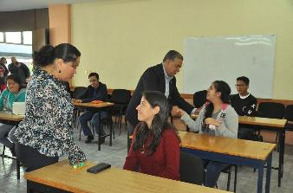

28 DE FEBRERO 2019

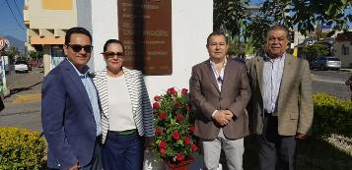
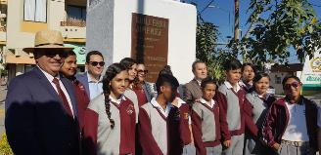

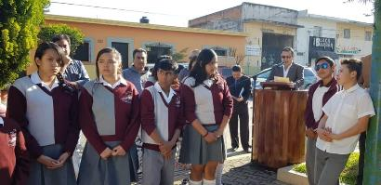

09 DE MARZO 2019

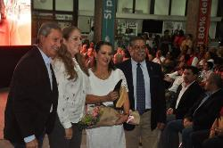
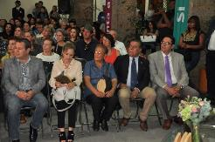
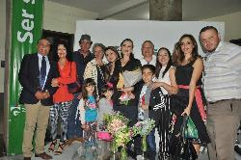

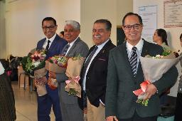
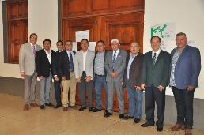
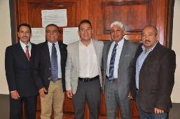

12 DE MARZO 2019

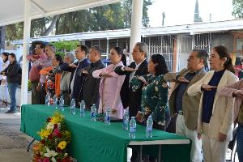
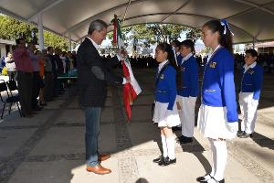

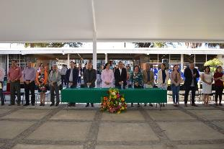
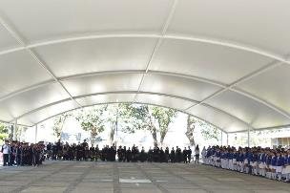

20 DE MARZO 2019

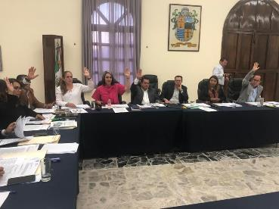

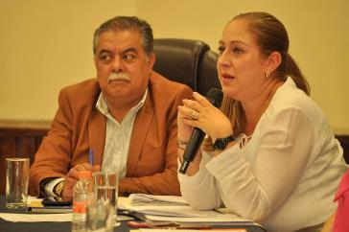

25 DE MARZO 2019

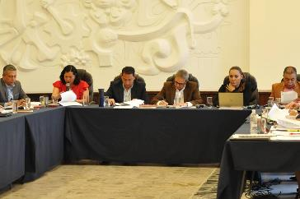

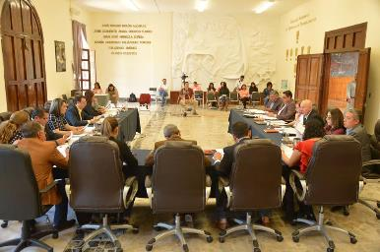

27 DE MARZO 2019

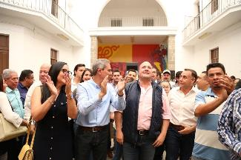
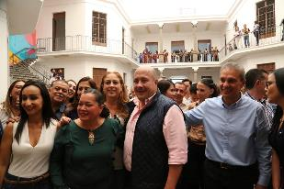

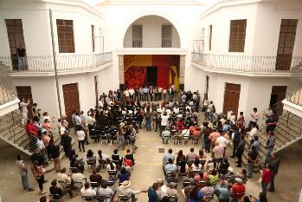

29 DE MARZO 2019

Iniciativas y dictámenes

- INICIATIVA CON CARÁCTER DE DICTAMEN PARA LA FIRMA DE CONVENIO CON LA SECRETARÍA DE CULTURA Y EL H. AYUNTAMIENTO DE ZAPOTLÁN EL GRANDE PARA ACCEDER AL PROGRAMA FONDO TALLERES PARA CASAS DE CULTURA 2019.

- INICIATIVA CON CARÁCTER DE DICTAMEN PARA LA FIRMA DE CONVENIO CON LA SECRETARIA DE CULTURA Y EL H. AYUNTAMIENTO DE ZAPOTLÁN EL GRANDE PARA ACCEDER AL PROGRAMA “FONDO JALISCO DE ANIMACIÓN CULTURAL.

- INICIATIVA CON CARÁCTER DE DICTAMEN PARA LA EMISIÓN DE LA CONVOCATORIA A LA XI ENTREGA DE RECONOCIMIENTOS A “JOVENES TALENTOSOS 2019.
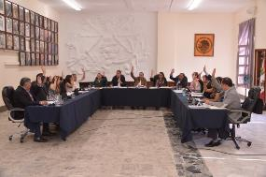
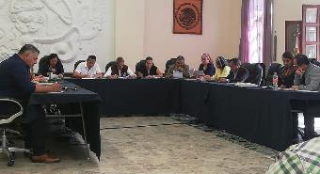

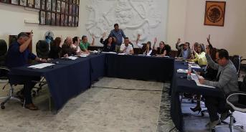

Presentadas ante el Pleno del Ayuntamiento.
Aprobadas por unanimidad.
______________________________________________________

ANÁLISIS Y REVISIÓN DE EXPEDIENTES DE LOS NIÑOS PARTICIPANTES EN EL AYUNTAMIENTO INFANTIL DE ACUERDO A LA CONVOCATORIA.

FECHA: 03 DE ABRIL 2019.

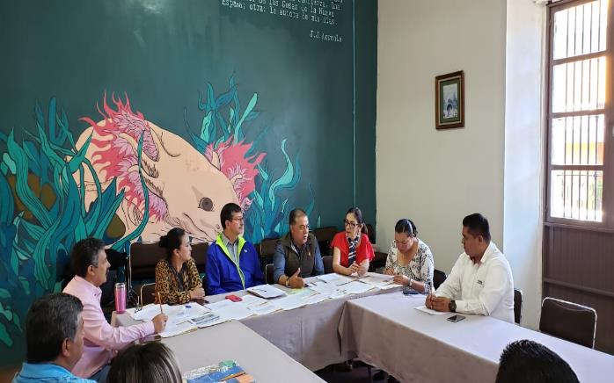

EL GOBIERNO DE ZAPOTLÁN REALIZÓ LA ENTREGA DE EQUIPO Y CERTIFICADOS A LOS ELEMENTOS DE LA UNIDAD DE PROTECCIÓN CIVIL Y BOMBEROS MUNICIPAL, YA QUE 10 DE ELLOS TOMARON EL CURSO BREC (BÚSQUEDA Y RESCATE EN ESTRUCTURAS COLAPSADAS), Y DOS MÁS EL CRECEL, SIENDO EL EQUIPAMIENTO DONADO PARA SU MAYOR DESEMPEÑO LABORAL.
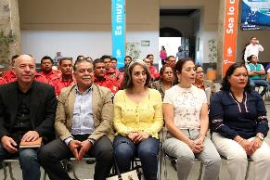
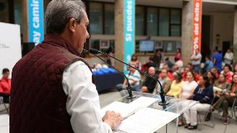
FEHA: 07 ABRIL 2019

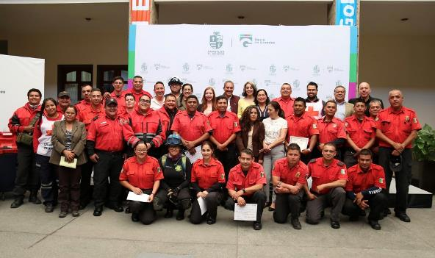

EL JARDÍN DE NIÑOS "JOSÉ ROSAS MORENO", ES UNA DE LAS INSTITUCIONES QUE HAN RESULTADO BENEFICIADAS CON EL PROGRAMA DE DOMOS ESCOLARES. ESTE LUNES 08 DE ABRIL, AUTORIDADES MUNICIPALES SE DIERON CITA EN ESTE PLANTEL EDUCATIVO PARA HACER LA INAUGURACIÓN OFICIAL DE ESTA OBRA.
FECHA 08 DE ABRIL 2019

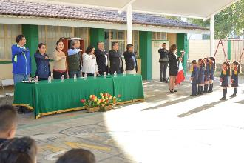

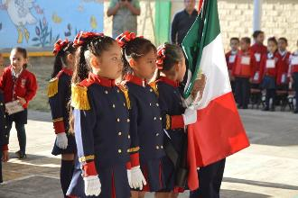

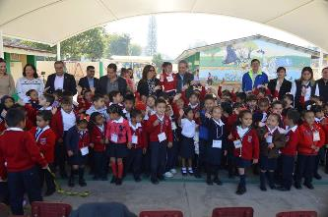

INICIA LA COLECTA ANUAL DE LA CRUZ ROJA, DELEGACIÓN DE CIUDAD GUZMÁN, MUNICIPIO DE ZAPOTLÁN EL GRANDE.
FECHA: 25 DE ABRIL 2019
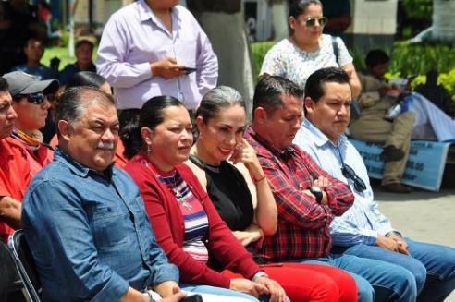

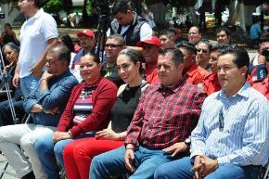
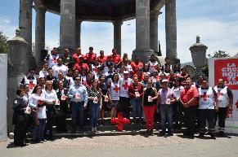

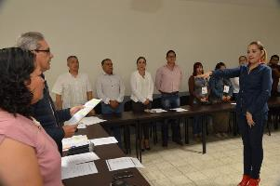

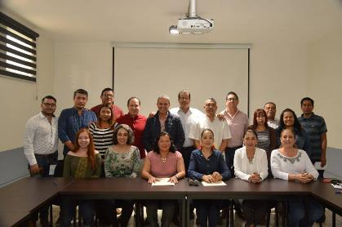

INSTALACIÓN DE H. AYUNTAMIENTO INFANTIL EN ZAPOTLÁN EL GRANDE, JALISCO.
En conmemoración del Día del niño, tuvimos el primer ayuntamiento infantil en la sala de Cabildo municipal. Los niños tuvieron la oportunidad de ser Presidente, Secretario General, Síndico y Regidores, además expusieron y debatieron temas de Seguridad Publica, Medio Ambiente, Derechos Humanos, Educación e Inclusión entre otros. Muchas felicidades a ellos y a sus papas y maestros.
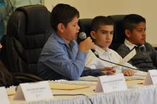
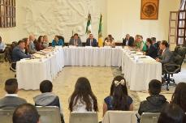
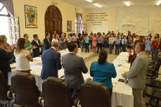
FECHA: 29 DE ABRIL 2019
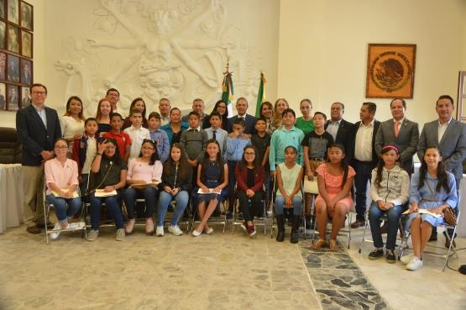

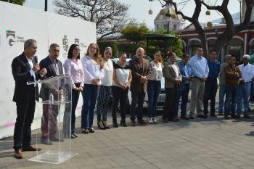

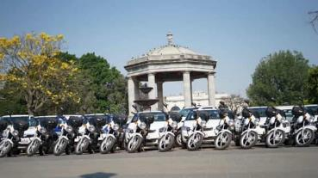

REVISIÓN PLAN MUNICIPAL DE DESARROLLO
FECHA: 2 DE MAYO 2019.

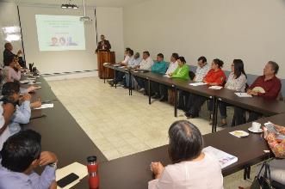

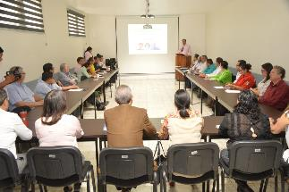

PRESENTACIÓN BANDA SINFÓNICA DE EDUCACIÓN COLIMA EN EL MARCO DE 40 ANIVERSARIO DE LA SECUNDARIA 5.
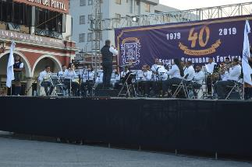
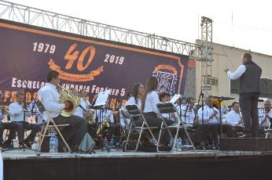
FECHA: 02 MAYO 2019

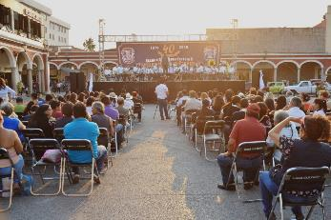

EL PRESIDENTE MUNICIPAL DE ZAPOTLÁN EL GRANDE, J. JESÚS GUERRERO ZÚÑIGA, LLEVÓ A CABO EL LANZAMIENTO OFICIAL DE LA CAMPAÑA “GOBIERNO AMABLE”, EN PRESENCIA DE FUNCIONARIOS Y SERVIDORES PÚBLICOS DE LA ADMINISTRACIÓN QUE PRESIDE E INVITADOS ESPECIALES.
FECHA: 03 DE MAYO 2019
Esta campaña trabaja sobre una visión a futuro, dando seguimiento al plan 2033; basado en cinco ejes de acción que caracterizan la identidad, historia, indicadores y potencialidades del municipio, a fin de lograr consolidar a Zapotlán como una de las mejores ciudades medias del país. Estos cinco ejes son:
- Ciudad Agroalimentaria: por una ciudad agroindustrial, empresarial y de servicios de referencia nacional e internacional.
- Ciudad Sustentable: para ser una ciudad que mantiene un sano equilibrio entre el crecimiento económico y el medio ambiente.
- Ciudad del Conocimiento: para detonar el talento de los Zapotlenses en la investigación y la tecnología por medio de la innovación y el emprendimiento.
- Ciudad de las Artes: ser una ciudad que genera condiciones para la creación y difusión de la cultura y las artes.
- Ciudad para Todos: una ciudad social y territorialmente inclusiva donde se respeta la diversidad de formas de vida.
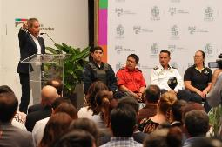
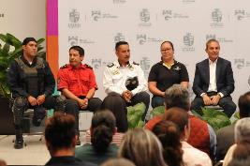

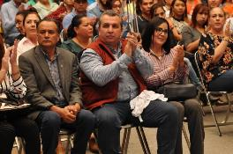

INSTITUTO SILVIANO CARRILLO
fecha: 08 de mayo 2019.

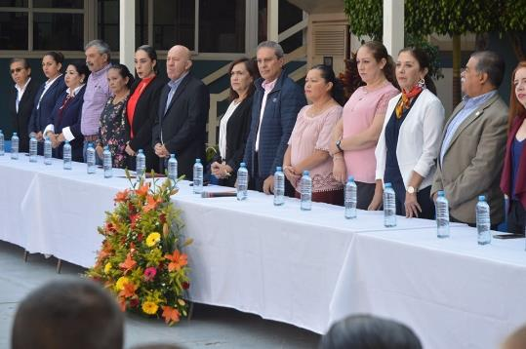

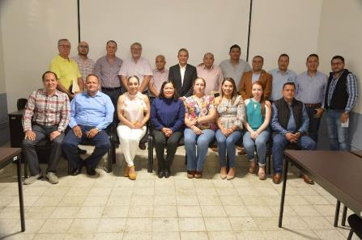

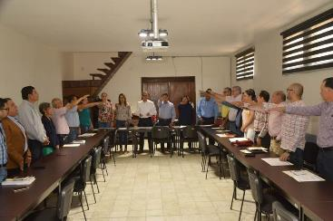

INAUGURACIÓN
EXPO MUJER

FECHA: 09 DE MAYO 2019

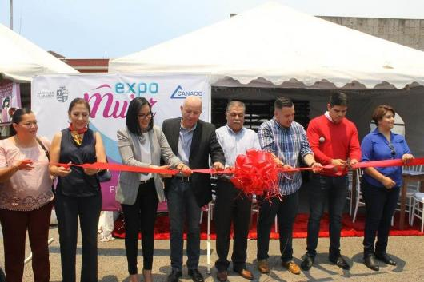

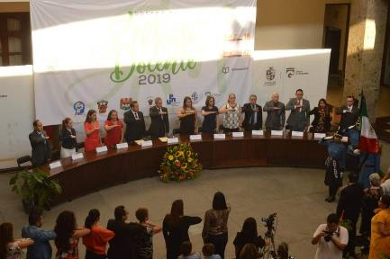

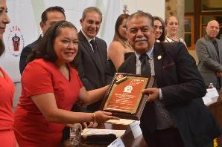

LIMPIEZA EN LA CICLOVÍA, AREA DE LA CALZADA FRANCISCO I. MADERO Y CARRANZA
(PRIMERA ETAPA)
FEVHA: 25 DE MAYO 2019.
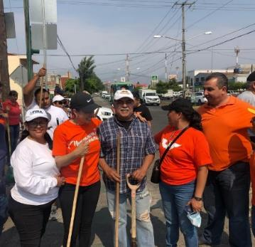

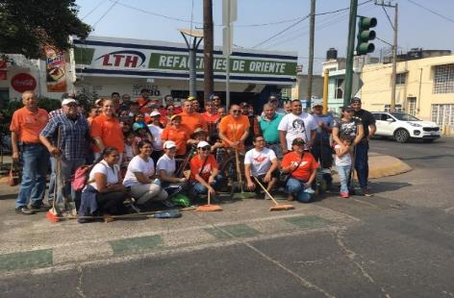

PARQUE "LOS OLIVOS" UN ESPACIO MAS PARA LA FAMILIA, LOS NIÑOS, LA JUVENTUD NAUGURADO CON PADRINO DE LUJO, MANUEL VIDRIO EX SELECCIONADO NACIONAL Y CAPITAN DE NUESTRA SELECCIÓN "ZAPOTLAN EL GRANDE" EN EL TORNEO COPA JALISCO.
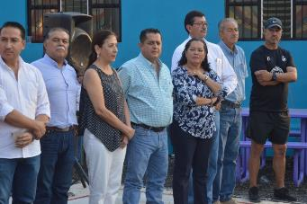
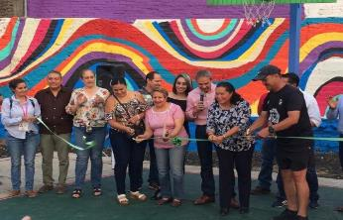
FECHA: 28 DE MAYO 2019

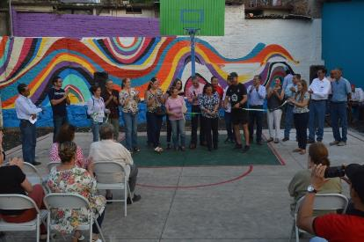

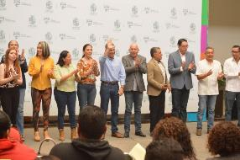
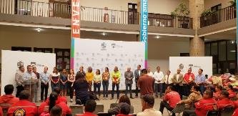

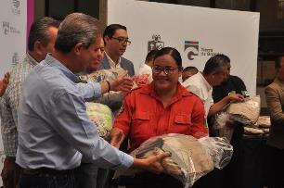
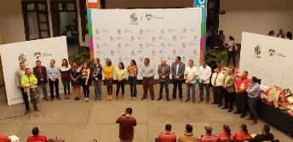

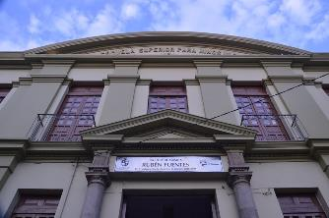

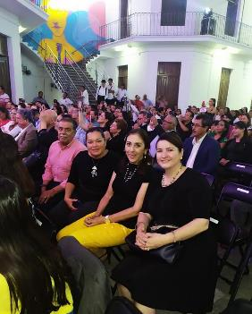

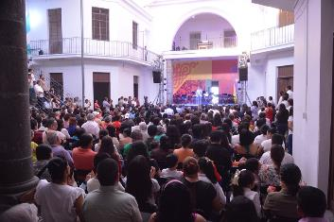

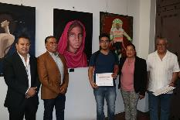
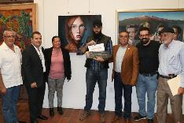

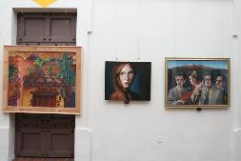
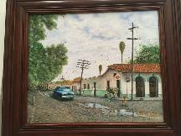

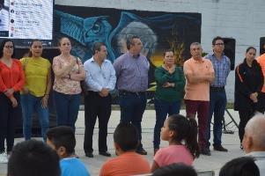

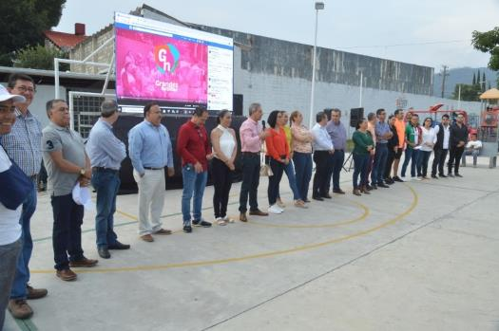

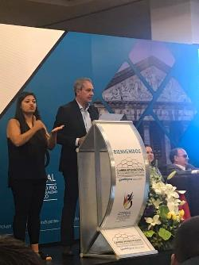

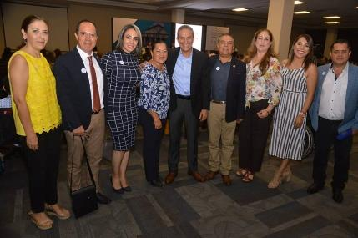

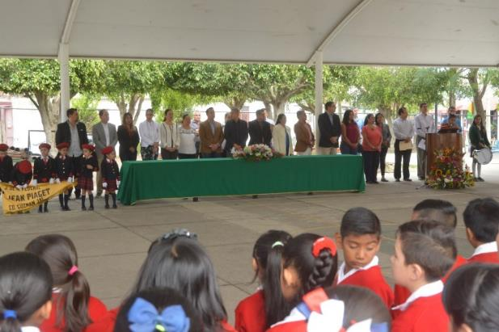

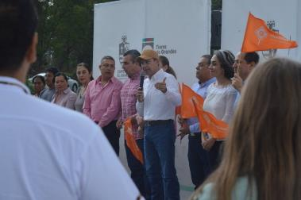

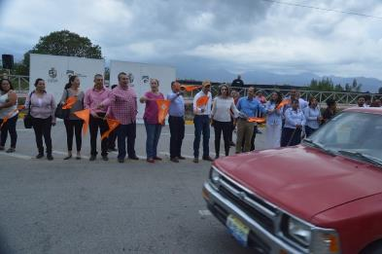
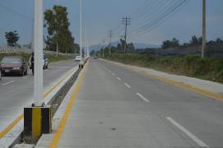

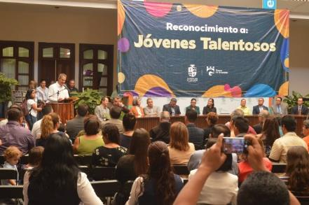

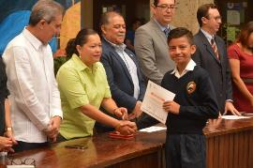

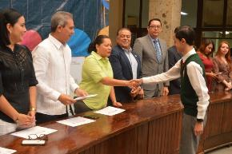
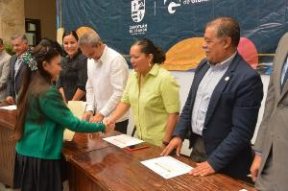

RECONOCIMIENTO A “ATLETAS DE LA OLIMPIADA NACIONAL 2019”.
FECHA: 27 DE JUNIO 2019

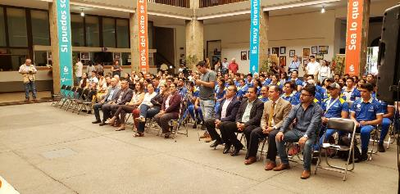

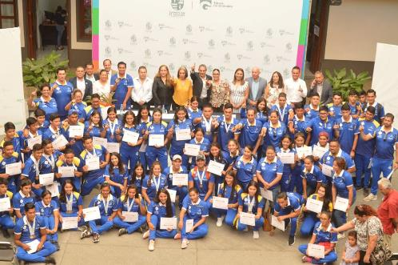

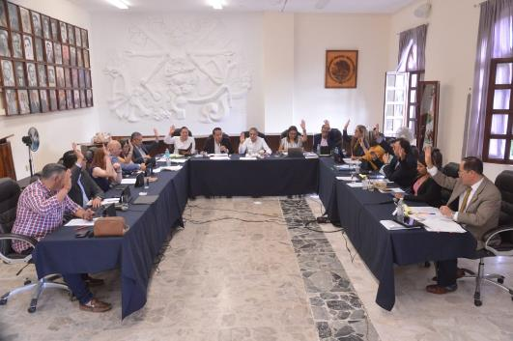

Sala de Ayuntamiento
Recinto Oficial de Sesiones de éste Órgano Colegiado Municipal.
______________________________________________________

Iniciativas y dictámenes

- INICIATIVA DE ACUERDO ECONÓMICO QUE PROPONE LA AUTORIZACIÓN DE LA CONVOCATORIA Y ENTREGA DE LA PRESEA AL “MÉRITO CIUDADANO 2019” Y EL TURNO A COMISIONES PARA EL PROCESO DE SELECCIÓN.

- DICTAMEN QUE AUTORIZA LAS PROPUESTAS PARA LA ENTREGA DE LA PRESEA AL “MÉRITO CIUDADANO 2019”.

- “INICIATIVA DE ACUERDO QUE AUTORIZA QUE EL EDIFICIO MANUEL CHÁVEZ MADRUEÑO, ALBERGUE LA ESCUELA DE MÚSICA RUBÉN FUENTES EN EL MUNICIPIO DE ZAPOTLÁN EL GRANDE”.

- INICIATIVA DE ACUERDO ECONÓMICO QUE AUTORIZA LA IMPOSICIÓN DEL NOMBRE “AURELIO FUENTES TRUJILLO” A LA SALA NO. 7, DE LA ESCUELA DE MÚSICA RUBÉN FUENTES DE ZAPOTLÁN EL GRANDE.
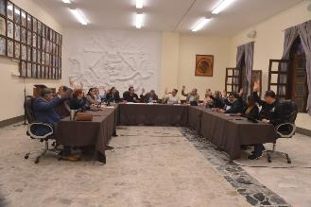
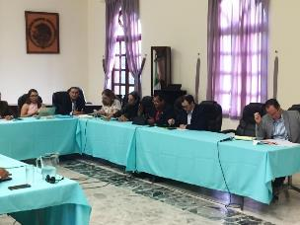

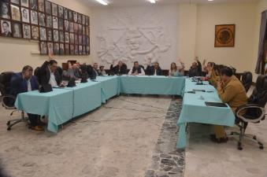

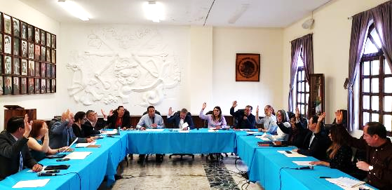
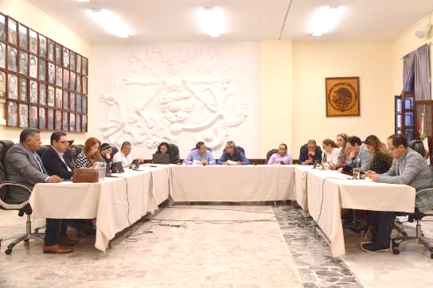

Presentadas ante el Pleno del Ayuntamiento.
Aprobadas por unanimidad.
______________________________________________________

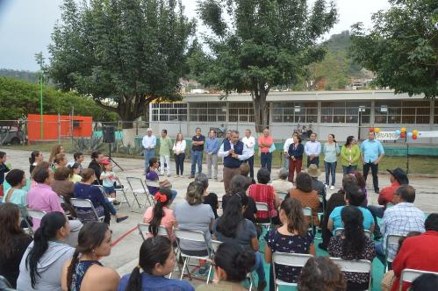

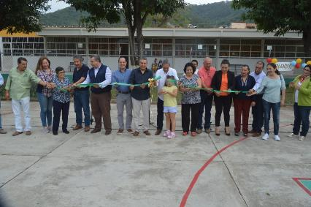

TALLER DE SENSIBILIZACIÓN CULTURAL DE LA DISCAPACIDAD.
FECHA: 18 DE JULIO 2019
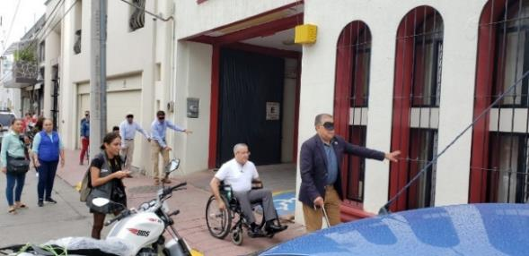

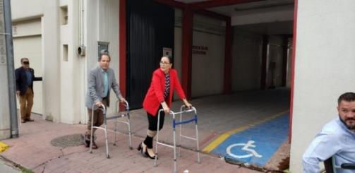

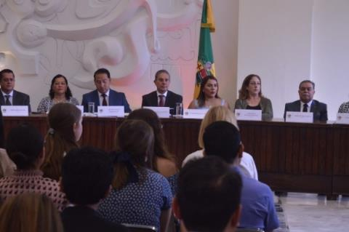

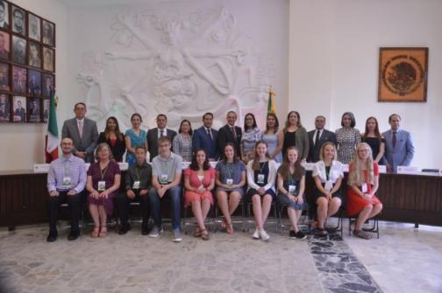

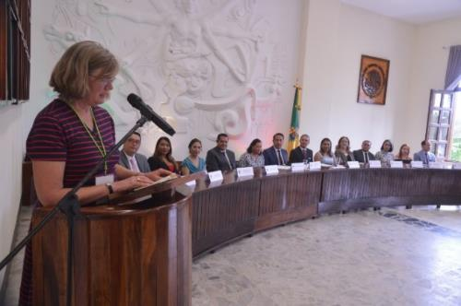

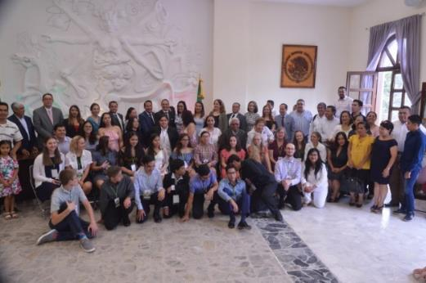

A Través Del Instituto De La Mujer, La Secretaria De Igualdad Sustantiva Entre Mujeres Y Hombres Impartió Hoy Una Interesante Capacitación “Emisión Y Seguimiento De Las Medidas Y Órdenes De Protección” Dirigida A Servidores Públicos Y Asociaciones Civiles Involucrados En Temas De Eliminación De Violencia De Género. Agradecemos Su Valiosa Participación Al Lic. Hugo Hernández Ruiz, Mtro. Héctor Javier Mendoza Y Al Lic. Héctor Adrián Montes
FECHA: 14 DE AGOSTO 2019

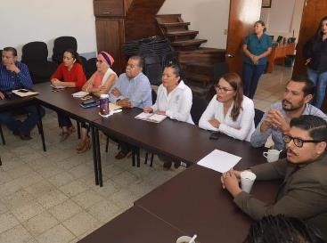

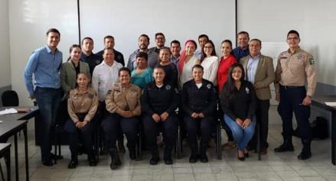

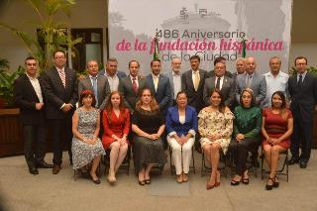
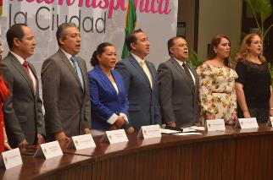

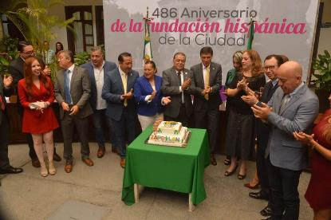

“FELIZ DIA DEL BOMBERO”
SER BOMBERO, ES SER UN HEROE.
SER BOMBERO, ES AYUDAR AL PROJIMO, ALIVIAR SU DOLOR. SANAR SUS HERIDAS, LUCHAR EN EL ABISMO DE LA MUERTE PARA PROTEGER LA VIDA.
FECHA: 22 DE AGOSTO 2019

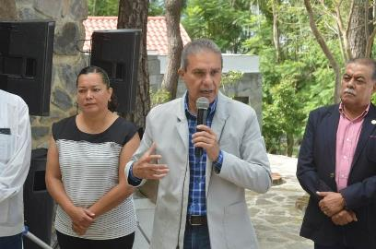

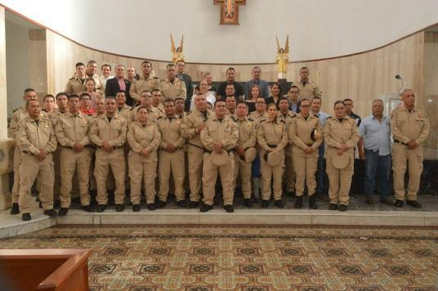

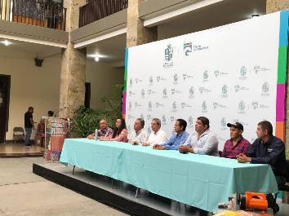

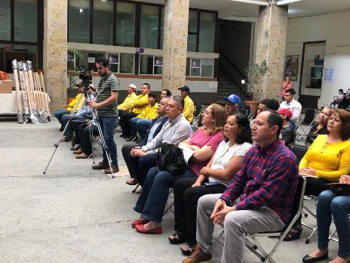

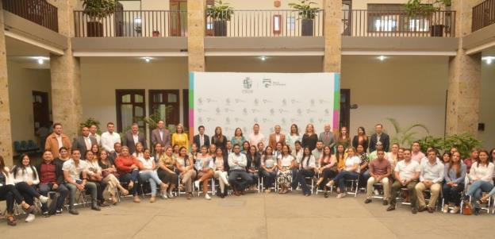

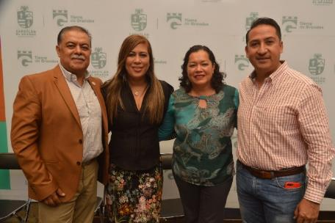

EXPO EMPLEARTE 2019 EN ZAPOTLÁN EL GRANDE
EN SU CUARTA EDICIÓN SE LLEVÓ A CABO LA EXPO EMPLEARTE 2019 EN ZAPOTLÁN EL GRANDE, CON EL OBJETIVO DE OFRECER EMPLEO A MÁS DE 3,000 CIUDADANOS, EN 60 EMPRESAS DE LA REGIÓN.
En esta ocasión se contó con la participación de los municipios de Tamazula de Gordiano, Gómez Farías, Amacueca, Zapotiltic, Tecalitlán, Tuxpan, Sayula y San Gabriel, quienes pretenden replicar esta Expo Emplearte y generar mayor derrama económica y mejores empleos para sus habitantes
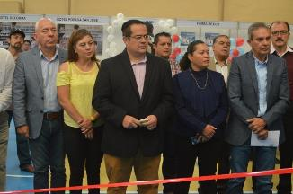
FECHA: 31 DE AGOSTO 2019
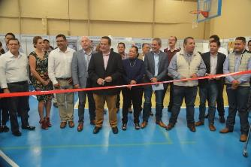

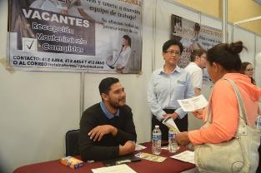
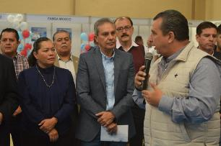

inauguración del instituto de la mujer Zapotlense
02 de septiembre del 2019
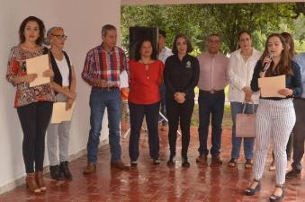
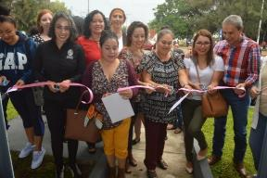

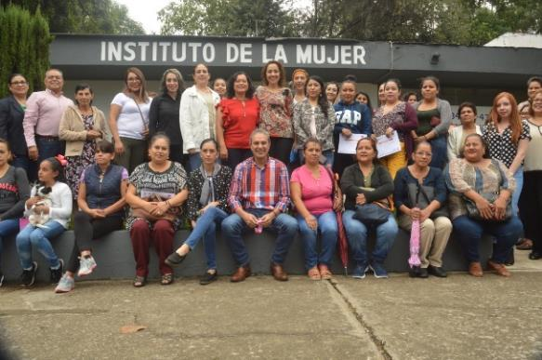

SESIÓN DE AYUNTAMIENTO ENTREGA DEL PRIMER INFORME

Hoy culmina un año de grandes resultados y compromisos cumplidos.
FECHA: 06 DE SEPTIEMBRE 2019

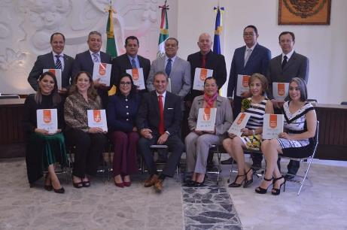

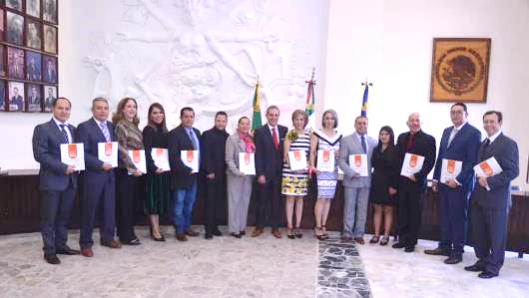

PRIMER INFORME ANUAL DE ACTIVIDADES DEL PRESIDENTE J. JESÚS GUERRERO ZÚÑIGA.

FECHA: 07 DE SEPTIEMBRE 2019
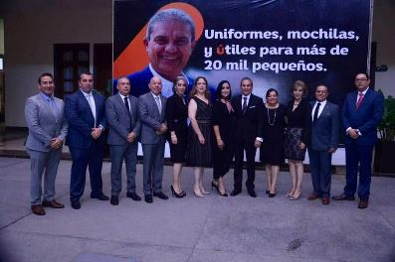

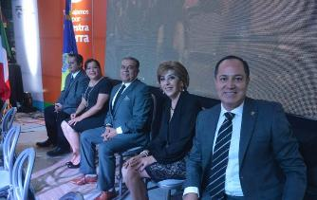
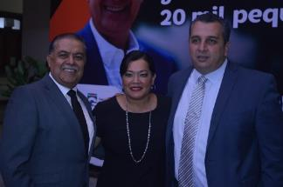
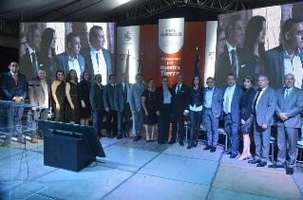

ARRANQUE OFICIAL DE ENTREGA DE UNIFORMES ESCOLARES, ZAPATOS, MOCHILAS, Y “MI PASAJE” PARA ESTUDIANTES Y ADULTOS MAYORES
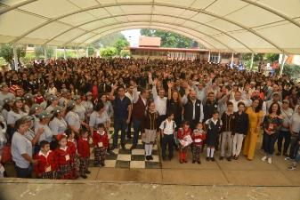
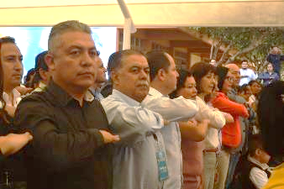
FECHA: 11 DE SEPTIEMBRE 2019

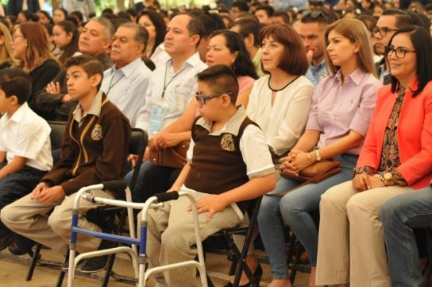

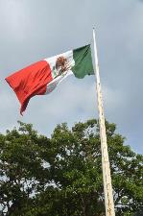
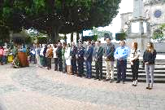
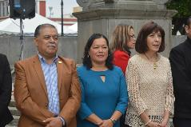

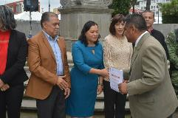

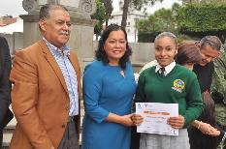

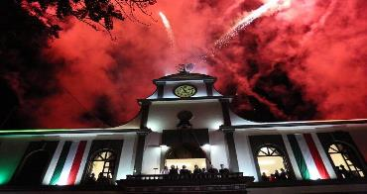

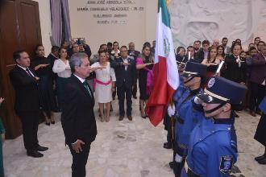

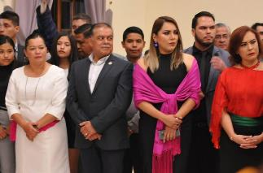

209 ANIVERSARIO DEL INICIO DEL MOVIMIENTO DE INDEPENDENCIA DE MÉXICO DESFILE
FECHA: 16 DE SEPTIEMBRE 2019
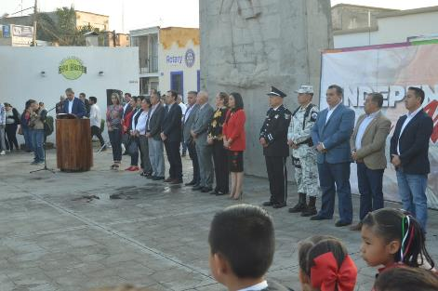

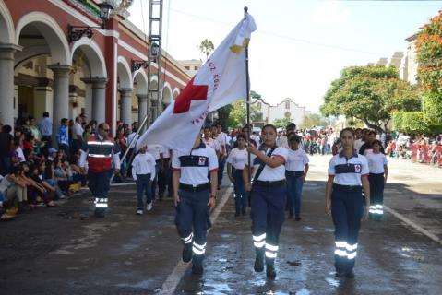

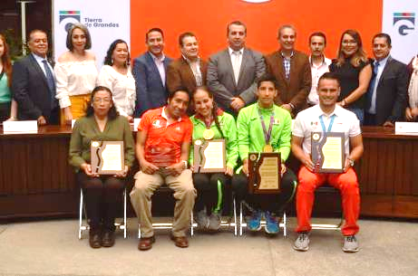

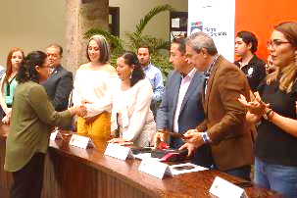

PRIMER INFORME DE ACTIVIDADES
DE LA SRA. ÁNGELES GUZMÁN JIMÉNEZ,
PRESIDENTA DEL DIF-ZAPOTLÁN EL GRANDE

FECHA: 27 DE SEPTIEMBRE 2019
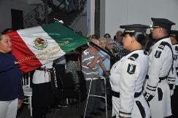

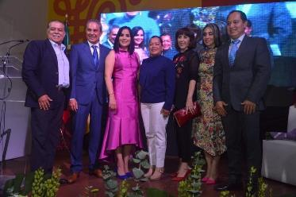

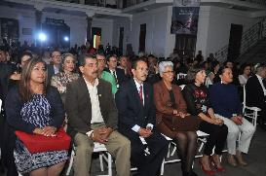

La rendición de cuentas es una obligación ética y moral de todo servidor público.

Primer informe del Diputado Federal Higinio del Torodel
FECHA: 28 DE SEPTIEMBRE 2019

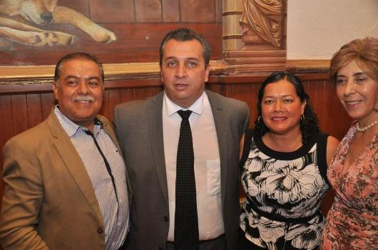

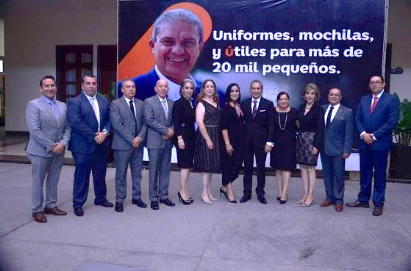

______________________________________________________

A T E N T A M E N T E

“2019, AÑO DEL LXXX ANIVERSARIO DE LA ESCUELA SECUNDARIA LIC. BENITO JUAREZ”

“2019, AÑO DE LA IGUALDAD DE GÉNERO EN JALISCO”

CIUDAD GUZMÁN, MIPIO. DE ZAPOTLÁN EL GRANDE, JALISCO.
05 DE OCTUBRE DEL 2019

MTRO. ARTURO SÁNCHEZ CAMPOS
REGIDOR PRESIDENTE DE LA COMISIÓN EDILICIA PERMANENTE
DE CULTURA, EDUCACIÓN Y FESTIVIDADES CÍVICAS.

ASC/sgs
c.c.p. archivo

